СЛУЖБЕН ГЛАСНИК
НА ОПШТИНА ЦЕНТАР - СКОПЈЕ

СЛУЖБЕН ГЛАСНИК НА ОПШТИНА ЦЕНТАР-СКОПЈЕ  Излегува по потреба  Рок на рекламации 15 дена | 1.10.2020 година  Скопје  Број 20 год. ХV | Претплатата за 2020 год.  изнесува 1.500,00 денари.  Овој број чини 150,00 денари.

www.centar.gov.mk gradonacalnik@centar.gov.mk

октомври, 2020 година

С О Д Р Ж И Н А

Стр.

Програма за измена и дополнувања на Програмата за

урбано планирање Ф на Општина Центар-Скопје за 2020 година,

со Решение за објавување ................................................................ 1 - 11

- Програма за измена и дополнувања на Програмата за
комунални дејности на Општина Центар-Скопје за 2020 година,
со Решение за објавување ................................................................ 12 - 17

- Програма за измена и дополнувања на Програмата за
заштита на животната средина на Општина Центар-Скопје
за 2020 година, со Решение за објавување ........................................ 18 - 24

- Програма за измена и дополнувања на Програмата за реконструкција
и санација на основните училишта и на детските градинки на
Општина Центар-Скопје за 2020 година,
со Решение за објавување ................................................................. 25 - 30

Програма за измена и дополнувања на Програмата за
образование на Општина Центар-Скопје за 2020 година,
со Решение за објавување ................................................................ 31 - 33

Програма за измена и дополнувања на Програмата за здравствена,

социјална заштита и заштита на деца на Општина Центар-Скопје

за 2020 година, со Решение за објавување ........................................ 34 - 36

Програма за измена и дополнувања на Програмата за спорт и

рекреација на Општина Центар-Скопје за 2020 година,

со Решение за објавување ................................................................. 37 - 38

План за измена и дополнување на Планот на програми за развој за

период 2020-2022 година на Општина Центар-Скопје,

со Решение за објавување ................................................................ 39 - 43.

Измени и дополнувања на Буџетот на Општина Центар-Скопје за

2020 година, со Решение за објавување ........................................... 44 - 71

- Решение за именување член во Управниот одбор на Јавната установа
за деца - детска градинка „13 Ноември“-Скопје,
предложен од Министерството за труд и социјална политика,
со Решение за објавување ..................................................................... 72 - 73

- Решение за именување член во Управниот одбор на Јавната установа
за деца - детска градинка „Раде Јовчевски Корчагин“-Скопје,
предложен од Министерството за труд и социјална политика,
со Решение за објавување ................................................................. 74 - 75

- Решение за именување член во Управниот одбор на Јавната установа
за деца - детска градинка „Кочо Рацин“-Скопје,
предложен од Министерството за труд и социјална политика,
со Решение за објавување .................................................................. 76 - 77

- Деловник на Советот на Општина Центар-Скопје,
(пречистен текст) .............................................................................. 78 - 126

-----------------------------------------------------------------------------------------------------------------------------------------------------------
Издавач: Општина Центар-Скопје, Главен и одговорен уредник
ГОРАН МИЦЕВСКИ ул. „Михаил Цоков“ бр. 1.-Скопје,
тел. 3 203-667 и 3 203-613 орган на Општина Центар-Скопје, Тираж 70 примероци

1 октомври 2020 година „Службен гласник на Општина Центар-Скопје“ број 20 стр. 1

Врз основа на член 36 став 1 точка 3 и член 64 став 1 од Статутот на Општина Центар-Скопје („Службен гласник на Општина Центар-Скопје“ бр. 1/06; 12/15; 9/19 и 14/19), Градоначалникот на Општина Центар-Скопје донесе

Р Е Ш Е Н И Е
за објавување на Програмата за измена и
дополнување на Програмата за урбано планирање
Ф на Општина Центар-Скопје за 2020 година

Се објавува Програмата за измена и дополнување на Програмата за урбано планирање Ф на Општина Центар-Скопје за 2020 година,

што Советот на Општина Центар-Скопје ја донесе на 52. седница, одржана на 30.9.2020 година.

Бр. 09-4078/3 ГРАДОНАЧАЛНИК
30.9.2020 година на Општина Центар-Скопје
С к о п ј е Саша Богдановиќ с.р.

1 октомври 2020 година „Службен гласник на Општина Центар-Скопје“ број 20 стр. 2

Врз основа на член 22 став 1 точка 1 од Законот за локалната самоуправа („Службен весник на РМ“ бр. 5/02) и член 15 став 1 точка 1 и член 26 точка 12 од Статутот на Општина Центар-Скопје („Службен гласник на Општина Центар-Скопје“ бр. 1/06), Советот на Општина Центар-Скопје на 52. седница, одржана на 30.9.2020 година, донесе

ПРОГРАМА ЗА ИЗМЕНА И ДОПОЛНУВАЊЕ НА ПРОГРАМАТА
ЗА УРБАНО ПЛАНИРАЊЕ Ф
на Општина Центар-Скопје за 2020 година

ВОВЕД

ПРОГРАМАТА ЗА УРБАНО ПЛАНИРАЊЕ Ф се состои од следниве потпрограми:

- Ф1 - ПОТПРОГРАМА ЗА УРБАНИСТИЧКО ПЛАНИРАЊЕ
- Ф2 - ПОТПРОГРАМА ЗА УРЕДУВАЊЕ НА ГРАДЕЖНО ЗЕМЈИШТЕ
(тековно-оперативни трошоци)
- ФА - ПОТПРОГРАМА ЗА УРЕДУВАЊЕ НА ГРАДЕЖНО ЗЕМЈИШТЕ
(капитални трошоци)
- ФА0 - УРЕДУВАЊЕ НА ГРАДЕЖНО ЗЕМЈИШТЕ (КАПИТАЛНИ ТРОШОЦИ)

ИЗВОРИ НА ФИНАНСИРАЊЕ НА ПРОГРАМАТА ЗА УРБАНО ПЛАНИРАЊЕ Ф СЕ СЛЕДНИВЕ ПРИХОДИ:

- Надоместок за уредување на градежно земјиште
- Надоместок за утврдување правен статус на бесправно изградени објекти
- Други општи и тековни донации
- Капитални трансферси од други нивоа на власт

1 октомври 2020 година „Службен гласник на Општина Центар-Скопје“ број 20 стр. 3

ПРОГРАМА ЗА ИЗМЕНА И ДОПОЛНУВАЊЕ НА ПОТПРОГРАМАТА ФА
УРЕДУВАЊЕ НА ГРАДЕЖНО ЗЕМЈИШТЕ
(КАПИТАЛНИ ТРОШОЦИ)

Потпрограмата ФА0 содржи:

- Простор на уредување
- Обем на работи за подготвување и расчистување на градежното
земјиште
- Обем и степен на опремување на градежното земјиште
- Начин на распределба на средствата за финансирање на Потпрограмата за уредување на градежното земјиште
- Динамика на извршување на Програмата
- Пресметување на трошоците за уредување на градежното земјиште
- Висина на надоместокот и негова распределба
- Начин на распределба на средствата за финансирање изградба на инфраструктура
- Преодни и завршни одредби

- ПРОСТОР НА УРЕДУВАЊЕ

Како простор што е предмет на уредување на градежното земјиште се смета изграденото и неизграденото градежно земјиште на подрачјето на Општина Центар-Скопје определено со ДУП, без населените места.

- ОБЕМ НА РАБОТИ ЗА ПОДГОТВУВАЊЕ И РАСЧИСТУВАЊЕ НА
ГРАДЕЖНОТО ЗЕМЈИШТЕ

Под обем на работи за подготвување и расчистување на градежното земјиште за изградба на инфраструктурни објекти се подразбира:
- оформување на геодетската документација,
- извршување на основните геомеханички испитувања,
- решавање на имотно-правните односи,
- расчистување на градежната парцела (селидба, уривање и транспорт).

- ОБЕМ И СТЕПЕН НА ОПРЕМУВАЊЕ НА ГРАДЕЖНОТО ЗЕМЈИШТЕ

Градежното земјиште се уредува во обем и степен во согласност со Правилникот за степенот за уредување на градежното земјиште со објекти на инфраструктура и начинот на уредување на висината на трошоците за уредувањето во зависност од степенот на уреденост, со инфраструктура од значење за Општина Центар-Скопје во согласност со ДУП, и тоа:

а) објекти за заедничка комунална потрошувачка:
- изградба на јавен пат и други површини во согласност со ДУП;
- изградба на атмосферска и канализациона мрежа;
- изградба на топловодна мрежа/приклучоци;
- изградба на јавно осветлување;
- изградба на јавно зеленило.

б) објекти за индивидуална комунална потрошувачка:
- изградба на водоводна мрежа до водомерна шахта;
- изградба на фекална канализациона мрежа до последната шахта;
- изградба на топлификациона мрежа до и со последната шахта.

Целосното опремување на градежното земјиште се врши по обезбедувањето на правни претпоставки, технички услови и материјални средства.

1 октомври 2020 година „Службен гласник на Општина Центар-Скопје“ број 20 стр. 4

- НАЧИН НА РАСПРЕДЕЛБА НА СРЕДСТВАТА ЗА ФИНАНСИРАЊЕ НА
ПОТПРОГРАМАТА - ФА0 ЗА УРЕДУВАЊЕ НА ГРАДЕЖНОТО ЗЕМЈИШТЕ

ФА | Пот  ставка | Видови расходи |  |  | Планирано | Предложено со репрограмирање
ФА0 |  | Уредување на градежно земјиште  (капитални расходи) |  |  | 13.700.000,00 | 22.700.000,00
 | 482110 | Подготвување проекти за изградба на комунална инфраструктура |  |  | 700.000,00 | 700.000,00
 |  | Изработка на проектна документација и ревизија на проектна документација: водовод, фекална, атмосферска, топлификациона, ел. приклучок, нисконапонска ел. мрежа, геодетски елаборати, елаборати за геомеханички истражувања на почва, проектна документација за дислокација на инфраструктурни системи и др.  (Обврска на Општината од потпишани договори за комунално уредување на градежно земјиште со правни и со физички лица) |  |  | Планирано | Планирано
 |  | ул. „Новопроектирана 5“ (водоводна) | L=140m¹ |  | 2020 | 2020
 |  | Крак на ул. „Новопроектирана 5“ | L=55m¹  P=270 m² |  | 2020 | 2020
 |  | Пристап (крак) од ул. „Мито Хаџивасилев Јасмин“ | L=10m¹  P=75 m² |  | 2020 | 2020
 |  | улица 2 - ДУП Централно зеленило река Вардар – Парк 2 | L=1000m¹  P=10.500m² |  | 2020 | 2020
 | 482120 | Изградба на улици и патишта |  |  | 3.000.000,00 | 3.000.000,00
Изградба на комунална инфраструктура
(улици, патишта, водоводна, фекална, атмосферска, н.н. ел. мрежа и др.) од главна мрежа до урбанистичка парцела (Обврска на Општината од потпишани договори за комунално уредување на градежно земјиште со правни и со физички лица)
 |  | ул. „Новопроектирана 5“ | L=140m¹
 |  | Крак на ул. „Новопроектирана 5“ | L=55m¹  P=270 m² | 2020 |  | 2020
 |  | Пристап (крак) од ул. „Мито Хаџивасилев Јасмин“ | L=10m¹  P=75 m² | 2020 |  | 2020

1 октомври 2020 година „Службен гласник на Општина Центар-Скопје“ број 20 стр. 5

 | 485420 | Надоместок за одземен имот (експропријација) |  | 10. 000.000,00 | 19.000.000,00
 |  | Надоместок за одземен имот - експропријација на територија на Општина Центар-Скопје |  | Планирано | Планирано
 |  | ул. „Новопланирана 2“ крак на ул. „Васил Ѓоргов“ | P=1026m² | 2020 | 2020
 |  | Станбена улица 3, улица 2 и пешaчка улица 102а -– Адвокатска улица | P=3504m² | 2020 | 2020
 |  | ул. „Новопроектирана 4“ | P=1010m² | 2020 | 2020
 |  | Паркинг и пристап до паркинг на ул. „Рајко Жинзифов“ и ул. „К.К.Платник“ | P=50m² | 2020 | 2020
 |  | ул. „Новопроектирана 2“ - Мало Курило | P=200m² | 2020 | 2020
 |  | ул. „Пристапна улица“ - ДУП Дебар Маало 2 | P=19m² | 2020 | 2020
 |  | ул. „Новопланирана 2“ - крак на ул. „Мирослав Крлежа“ | P=720 m² | 2020 | 2020
 |  | ул. „4а“ - крак на ул. „Караорман“ | P=100 m² | 2020 | 2020
 |  | ул. „Периша Савелиќ“ бр. 15 | P=107 m² | 2020 | 2020

V. ДИНАМИКА НА ИЗВРШУВАЊЕ НА ПРОГРАМАТА

Динамиката на извршување на Потпрограмата ФА0 ќе зависи од создадените правни и технички услови, како и од приливот на средства од надоместокот за уредување на градежно земјиште и од надоместокот за утврдување правен статус на бесправно изградени објекти.

VI. ПРЕСМЕТУВАЊЕ НА ТРОШОЦИТЕ ЗА УРЕДУВАЊЕ НА ГРАДЕЖНО ЗЕМЈИШТЕ

Трошоците за уредување на градежно земјиште опфаќаат: трошоци за изградба на инфраструктурни објекти за заедничка комунална потрошувачка; трошоци за изградба на инфраструктурни објекти за индивидуална комунална потрошувачка и трошоци за расчистување и опремување.

а) Трошоците за изградба на инфраструктурни објекти за заедничка комунална потрошувачка опфаќаат: трошоци за расчистување на градежното земјиште, за проектирање и за изградба на објекти од основната и од секундарната комунална инфраструктура за заедничка потрошувачка (основни комуналии и пречистителна станица) и за погодноста - бонитетот на локалитетот (комплекс), каде што се гради или е изграден станбен, деловен или друг простор.

б) Трошоците за изградба на инфраструктурни објекти за индивидуална комунална потрошувачка опфаќаат: трошоци за расчистување на градежното земјиште, за проектирање и за изградба на објекти од основната и од секундарната комунална инфраструктура за индивидуална потрошувачка.

в) Трошоците за расчистување и опремување опфаќаат: трошоци за тековно расчистување и трошоци за опремување на градежното земјиште и за преместување на постојни објекти од комуналната инфраструктура.

1 октомври 2020 година „Службен гласник на Општина Центар-Скопје“ број 20 стр. 6

в.1) Трошоците за тековно расчистување на конкретна градежна парцела што паѓаат на товар на градот или на општините ги опфаќаат:

- износот на надоместокот даден како предлог-надоместок во постапката за експропријација на објекти според пазарната вредност на становите или деловниот простор во најблиската околина до експроприраните објекти или објектите што се експроприраат намалена за износот:

  - на вложените средства во објектите за комунална инфраструктура (водоводна, фекална, топлификациона, нисконапонска електрична, ТТ-инсталација, лифт и засолниште) што не се изведени во експроприраниот објект,
  - на надоместокот за уредување на градежно земјиште што не е платен за објекти што се експроприраат, а се изградени по 1.1.1966 година,
  - на степенот на амортизација на објектот;

• износот на надоместокот даден како предлог-надоместок во постапката за експропријација на објекти што заради својата природа не се во промет и за кои не се формира пазарна цена (бунари, огради, ѕидови), според пазарната вредност на материјалот и работната рака потребна за изградба на тие објекти, намалена за износот на амортизација;
- трошоците за селидба на сопствениците и уривањето на експроприраните објекти, според тековни цени;
• износот на надоместокот даден како предлог-надоместок за земјиште што треба да се одземе и тоа 22% од основните комуналии за земјиштето;
• износот на надоместокот даден како предлог-надоместок за насади, посеви, шуми и плодови на земјиштето што се одзема, врз основа на елементите со чија помош, според обичаите на пазарот, се утврдува нивната пазарна цена, ако не влегле во пазарната вредност на земјиштето.

в.2) Трошоците за опремување на градежно земјиште, надвор од градежната парцела, се пресметуваат со претпоставени количини и тековни цени, според приложениот проект за изградба на објекти од комунална инфраструктура.

Трошоците за преместување на постојни објекти од комунална инфраструктура се пресметуваат со претпоставени количини според приложениот проект за изведување на објекти од комунална инфраструктура.

Трошоците за преместување на постојни објекти од комунална инфраструктура, за делот во границите на градежната парцела, ги сноси корисникот во износ од 50% од направените трошоци. Другите трошоците од 50% ги сноси Општина Центар-Скопје (40%) и Град Скопје (60%) од комуналната инфраструктура, што е регулирано со договорот меѓу корисникот, Општина Центар-Скопје и Град Скопје.

Изградените објекти од комуналната инфраструктура што остануваат во границите на градежната парцела на корисникот или под објектите што се градат мора да бидат заштитени. Пред да започне со изградба на објектот на својата градежна парцела, корисникот е должен да достави техничка документација од соодветна комунална организација и да побара писмена согласност од соодветните јавни претпријатија на Град Скопје и за заштита на тие објекти. Трошоците за заштита на објектите ги сноси корисникот.

Корисникот е должен да обезбеди и да достави хидротехнички услови и енергетска согласност за приклучување на објектот на соодветната мрежа за индивидуална потрошувачка. За дополнително добиена согласност за приклучување на мрежи од индивидуална потрошувачка надоместокот ќе се регулира со анекс-договор и ќе се пресметува по цени што важат во моментот на склучување на анекс-договорот.

1 октомври 2020 година „Службен гласник на Општина Центар-Скопје“ број 20 стр. 7

При склучен договор за уредување на градежното земјиште, ако комуналното претпријатие, односно акционерското друштво изврши измена во техничкото решение за веќе дадена согласност за изградба на комунална инфраструктура, тогаш тоа и корисникот се должни да ги сносат трошоците за нејзино проектирање и изградба. Комуналното претпријатие, односно акционерското друштво и корисникот се должни да ѝ ги надоместат на Општина Центар-Скопје претходно направените трошоци.

- ВИСИНА НА НАДОМЕСТОКОТ И НЕГОВА РАСПРЕДЕЛБА

Надоместок

За уредување на градежно земјиште се плаќа надоместок за уредување на градежно земјиште (во понатамошниот текст: надоместок).

Висината на надоместокот се регулира со договор за уредување на градежно земјиште што корисникот го склучува со Општина Центар-Скопје и со Град Скопје за инфраструктураво сооднос 40%-60%.
Договорите од претходниот став се склучуваат во писмена форма.

Висината на надоместокот се определува според основата со состојба на 1.1.2015 година изразена во денари/м² нето-изградена површина и месечно сеусогласува со промената на индексот на пораст на цените на мало.За месеците за кои не е објавен индексот со промената на цената на мало ќе се применува последниот објавен индекс.

Надоместокот може да се плаќа најмногу до дванаесет (12) месечни рати за сите физички и правни лица. Првата рата во висина од 30% од износот на надоместокот се плаќа веднаш, а за остатокот до единаесет (11) еднакви месечни рати инвеститорот е должен да достави банкарска гаранција до Секторот за финансии или да склучи договор со извршна клаузула кај овластен нотар.

Висината на надоместокот се пресметува во единствен износ за Град Скопје и за Општина Центар-Скопје и таа претставува збир на висината на трошоците од точките 1, 2 и 3 од оваа глава и тоа:

1.Трошоци за заедничка комунална потрошувачка
Висината на трошоците за изградба на инфраструктурни објекти за заедничка комунална потрошувачка се утврдува како процентуален дел од основата.

2.Трошоци за индивидуална комунална потрошувачка
Висината на трошоците за изградба на инфраструктурни објекти за индивидуална комунална потрошувачка се утврдува како процентуален дел од утврдената основа, и тоа за:
•Водоводна мрежа ---------------------------------------------- 1,50%
•Фекална канализациона мрежа -----------------------------1,50%
•Топлификациона мрежа --------------------------------------3,20%

Ако во основниот договор е пресметан и надоместокот за нисконапонска електрична мрежа, при склучувањето анекс-договор за разликата на површина на објектот, овој надоместок ќе се пресмета во висина од 2,30% од утврдената основа, на денот на неговото склучување.

Ако во основниот договор е пресметан и надоместокот за ТТ-мрежа и за нисконапонска електрична мрежа, при склучувањето анекс-договор за разликата на површина на објектот, овој надоместок ќе се пресмета во висина од 1% од утврдената основа, на денот на неговото склучување.

1 октомври 2020 година „Службен гласник на Општина Центар-Скопје“ број 20 стр. 8

3.Трошоци за поранешно расчистување
Во висината на надоместокот се пресметуваат и трошоците што корисникот е должен да им ги надомести на Град Скопје и на Општина Центар-Скопје за поранешно расчистување на градежната парцела пресметани во реален износ и по тековни цени.

Трошоците за поранешно расчистување на конкретна градежна парцела, исплатени од Град Скопје и Општина Центар-Скопје, опфаќаат:
•надоместок за одземено земјиште и за експроприрана или национализирана
недвижност, што е исплатен;
•трошоци за селидба, уривање на експроприраните и национализираните објекти, како и евентуални трошоци за расчистување и санација на теренот на конкретната градежна парцела;
•дополнително утврдените трошоци направени во претходниот период за расчистување на конкретна градежна парцела што не се опфатени со основниот договор и не се регулирани со анекс-договор.

Во трошоците за расчистување на градежна парцела не се пресметува вредноста на општествените станови, направените трошоци за тековно одржување и доведување во исправна состојба на становите, односно деловниот простор, дадени за раселување на поранешните сопственици или станари.

Распределба
Надоместокот се распределува во следниов сооднос:
-60% за Град Скопје за изградба на инфраструктура
-40% за Општина Центар-Скопје за изградба на инфраструктура

- НАЧИН НА РАСПРЕДЕЛБА НА СРЕДСТВАТА ЗА ФИНАНСИРАЊЕ ИЗГРАДБА НА ИНФРАСТРУКТУРА

Изградбата на инфраструктурата се финансира од средства што се остваруваат преку:
-приходи од надоместок,
-средства на јавни претпријатија и овластени субјекти,
-самопридонеси,
-средства акумулирани од поранешни вложувања и
-други средства
што се уплатуваат на сметка на Град Скопје и на Општина Центар-Скопје за уредување на градежното земјиште и се употребуваат само за таа намена.

Трошоците за уредување на градежното земјиште се распоредуваат 60% на Град Скопје и 40% на Општина Центар-Скопје за инфраструктура за една градежна парцела.

Кога градежното земјиште е уредено со изградена основна инфраструктурна мрежа, а за локалитетот каде што се наоѓа градежната парцела нема донесено ДУП и не е целосно изградена инфраструктурата, ако корисникот инсистира сам да ја гради секундарната инфраструктурна мрежа, во согласност со заверената техничка документација за градење на инфраструктурни објекти со свои средства, должен е на Град Скопје и на Општина Центар-Скопје да им ги надомести порано направените трошоци во висина од 33% од надоместокот одреден во глава „ВИСИНА НА НАДОМЕСТОКОТ И НЕГОВА РАСПРЕДЕЛБА“, точки 1, 2 и 3; да овозможи приклучувања на идните корисници на земјиштето на инфраструктурните мрежи без да му платат надоместок за инфраструктурната мрежа што сам ќе ја гради; да биде технички примена од соодветно комунално претпријатие или од овластени субјекти и да им ја предаде на Град Скопје и на Општина Центар-Скопје без надоместок.

1 октомври 2020 година „Службен гласник на Општина Центар-Скопје“ број 20 стр. 9

• Трошоците за опремување и за изградба на објекти од комунална инфраструктура надвор од градежната парцела и трошоците за преместување на објекти од комунална инфраструктура за заедничка и индивидуална комунална потрошувачка, кои корисникот ги извел или ги изведува самоиницијативно без учество на Град Скопје и на Општина Центар-Скопје, а пред склучување договори за регулирање на надоместокот и договор за изведување на објекти од комунална инфраструктура од локалната самоуправа, не се признаваат, освен за локалитети каде што биле бесправно изградени објекти, а тие се вклопуваат со донесувањето на новите детални урбанистички планови.

• За овие локалитети мора да има и исправна техничка документација за изградените објекти од инфраструктура, заверена од надлежен орган, изградените инфраструктурни мрежи да се примени од јавните комунални претпријатија и од други овластени субјекти. Притоа се признаваат само трошоците - делот од надоместокот за изградената инфраструктурна мрежа од индивидуална комунална потрошувачка.

• Оваа изградена инфраструктурна мрежа им се предава на Град Скопје и на Општина Центар-Скопје, со што се овозможува приклучување на нови корисници што надоместокот им го плаќаат на Град Скопје и на Општина Центар-Скопје.

• Во изградбата на инфраструктурни објекти и мрежи, каде што наплатениот надоместок е недоволен за локалитети каде што не е изградена инфраструктурна мрежа, Град Скопје и Општина Центар-Скопје договорно ќе го решат конечното затворање на финансиската конструкција за пуштање на објектите во употреба.

• Град Скопје и Општина Центар-Скопје со акт им ги отстапуваат објектите од комуналната инфраструктура на субјектите што стопанисуваат со нив, со понатамошна обврска да ги одржуваат.

• При регулирање на надоместокот корисникот е должен целосно да го намири надоместокот за индивидуална потрошувачка, за приклучување на изградена инфраструктура по формирањето на Фондот за комунално уредување на градежно земјиште (ако со документација не докаже дека тој го регулирал).

• Трошоците за приклучување на водоводна, фекална и на атмосферска канализациона мрежа да се регулираат договорно меѓу ЈП „Водовод и канализација“ и корисникот за делот од приклучувањето од приклучната шахта во градежната парцела од корисникот до приклучното место на уличните инфраструктурни мрежи наведени во хидротехничките услови издадени од ЈП „Водовод и канализација“. Корисникот може да избере изведувач на работите со задолжителен надзор на извршување на работите и примање од ЈП „Водовод и канализација“.

• Приклучувањето на уличната мрежа, испораката на вода, на електрична енергија и на топловодно греење се врши по исполнувањето на договорните обврски од корисникот и од Град Скопје и од Општина Центар-Скопје.

• Ако корисникот се приклучи на изградена комунална инфраструктура од индивидуална потрошувачка без согласност на Град Скопје и на Општина Центар-Скопје, Град Скопје и Општина Центар-Скопје нема да дадат налог за испораките наведени во претходниот став до договорното регулирање на обврските меѓу Град Скопје и Општина Центар-Скопје и корисникот.

• Корисникот е должен да овозможи Комисија од Општина Центар-Скопје да ја утврди дефинитивно изградената површина во согласност со договорот за надоместок за уредување на градежното земјиште. Правата и обврските за дефинитивно утврдената површина се уредуваат со анекс-договор.

1 октомври 2020 година „Службен гласник на Општина Центар-Скопје“ број 20 стр. 10

ПОТПРОГРАМА ЗА ИЗМЕНА И ДОПОЛНУВАЊЕ
НА ПРОГРАМАТА Ф2 УРЕДУВАЊЕ НА ГРАДЕЖНО ЗЕМЈИШТЕ
НА ПОДРАЧЈЕТО НА ОПШТИНА ЦЕНТАР-СКОПЈЕ ЗА 2020 ГОДИНА

Потпрограмата Ф2 содржи:

I. Извори за финансирање на Потпрограмата
II. Начин на распределба на средствата за финансирање на Потпрограмата за уредување на градежно земјиште.
III. Динамика за извршување на Програмата.
IV. Преодни и завршни одредби.

I. ИЗВОРИ ЗА ФИНАНСИРАЊЕ НА ПОТПРОГРАМАТА

Потпрограмата за уредување на градежно земјиште за 2020 година се финансира од Буџетот на Општината за 2020 година.

II. НАЧИН НА РАСПРЕДЕЛБА НА СРЕДСТВАТА ЗА ФИНАНСИРАЊЕ НА ПОТПРОГРАМАТА ЗА УРЕДУВАЊЕ НА ГРАДЕЖНО ЗЕМЈИШТЕ.

Расходите за реализација, според намената и по поединечни видови елементи за уредување на градежното земјиште на Општина Центар-Скопје, се:

Основна ставка | Потставка | Видови приходи |  |  | Планирано | Предложено со репрограмирање
 | Ф2. УРЕДУВАЊЕ НА ГРАДЕЖНО ЗЕМЈИШТЕ
 | ВКУПНИ РАСХОДИ |  |  |  | 13.450.000 | 11.600.000
425 |  |  | Други договорни услуги |  | 13.350.000 | 11.300.000
 | 425940 |  | Уривање објект |  | 13.000.000 | 11.000.000
 | 425970 |  | Консултантски услуги |  | 300.000 | 300.000
426 |  |  | Други тековни расходи |  | 150.000 | 300.000
 | 426410 |  | Објавување огласи |  | 150.000 | 300.000

1 октомври 2020 година „Службен гласник на Општина Центар-Скопје“ број 20 стр. 11

III. ДИНАМИКА НА ИЗВРШУВАЊЕ НА ПРОГРАМАТА

Динамиката на извршувањето на Програмата ќе зависи од создадените правни и технички услови, како и од приливот на средства од надоместокот за уредување на градежно земјиште и од надоместокот за утврдување правен статус на бесправно изградени објекти.

IV. ПРЕОДНИ И ЗАВРШНИ ОДРЕДБИ

Реализацијата на Програмата ја врши Градоначалникот на Општина Центар-Скопје преку Секторот за урбанизам, Секторот за инспекциски работи и Секторот за уредување на градежно земјиште, комунални работи и заштита на животната средина.

-Сектор за урбанизам
-Сектор за инспекциски работи - Општински инспекторат
-Сектор за уредување на градежно земјиште, комунални работи и заштита на животната средина

Оваа Програма стапува во сила на денот на објавувањето во „Службен гласник на Општина Центар-Скопје“.

Бр. 08-4078/2 Совет на Општина Центар-Скопје
30.9.2020 година Претседател
С к о п ј е Цветанка Симоновска с.р.

1 октомври 2020 година „Службен гласник на Општина Центар-Скопје“ број 20 стр. 12

Врз основа на член 36 став 1 точка 3 и член 64 став 1 од Статутот на Општина Центар-Скопје („Службен гласник на Општина Центар-Скопје“ бр. 1/06; 12/15; 9/19 и 14/19), Градоначалникот на Општина Центар-Скопје донесе

Р Е Ш Е Н И Е
за објавување на Програмата за измена и
дополнување на Програмата за комунални дејности
на Општина Центар-Скопје за 2020 година

Се објавува Програмата за измена и дополнување на Програмата за комунални дејности на Општина Центар-Скопје за 2020 година,

што Советот на Општина Центар-Скопје ја донесе на 52. седница, одржана на 30.9.2020 година.

Бр. 09-4078/5 ГРАДОНАЧАЛНИК
30.9.2020 година на Општина Центар-Скопје
С к о п ј е Саша Богдановиќ с.р.

1 октомври 2020 година „Службен гласник на Општина Центар-Скопје“ број 20 стр. 13

Врз основа на член 22 став 1 точка 4 од Законот за локалната самоуправа („Службен весник на РМ“ бр. 5/02) и член 15 став 1 точка 1 и член 26 точка 12 од Статутот на Општина Центар-Скопје („Службен гласник на Општина Центар-Скопје“ бр. 1/06; 12/15; 9/19 и 14/19), Советот на Општина Центар-Скопје на 52. седница, одржана на 30.9.2020 година, донесе

ПРОГРАМА ЗА ИЗМЕНА И ДОПОЛНУВАЊЕ
НА ПРОГРАМАТА ЗА КОМУНАЛНИ ДЕЈНОСТИ
на Општина Центар-Скопје за 2020 година

Во делот од Програмата се врши измена и дополнување на дел од потпрограмите и тоа:

Ј00 - Одржување на урбаната опрема
Ј |  | КОМУНАЛНИ ДЕЈНОСТИ | Планирано | Предложено со репрограмирање
 | Ј00 | Одржување на урбаната опрема | 6.000.000,00 | 4.000.000,00
 | 424390 | Одржување други градби | 6.000.000,00 | 4.000.000,00
 |  | Одржување на урбаната опрема:  Клупи, канти, огради, жардиниери, заштитни огради, метални и бетонски столпчиња, метални обрачи, решетки и др. | 2020 | 2020

Ј30 - Јавно осветлување
Ј |  | КОМУНАЛНИ ДЕЈНОСТИ | Планирано | Предложено со репрограмирање
 | J30 | Јавно осветлување | 36.100.000,00 | 34.100.000,00
 | 421110 | Електрична енергија | 24.000.000,00 | 22.000.000,00
 |  | Потрошена електрична енергија за улично осветлување и потрошена ел.енергија за Општина Центар | 2020 | 2020
 | 424390 | Одржување на други градби | 9.600.000,00 | 9.600.000,00
 |  | Одржување на јавното осветлување на територија на Општина Центар-Скопје | 2020 | 2020
 | 426990 | Новогодишно украсување | 2.500.000,00 | 2.500.000,00
 |  | Новогодишно украсување на територијата на Општина Центар-Скопје | 2020 | 2020

Ј40 - Јавна чистота
Ј |  | КОМУНАЛНИ ДЕЈНОСТИ | Планирано | Предложено со репрограмирање
 | Ј40 | Јавна чистота | 25.850.000,00 | 27.650.000,00
 | 423310 | Униформи | 800.000,00 | 800.000,00
 |  | Набавка на униформи за работниците за одржување на хигиената | 2020 | 2020
 | 423320 | Обувки | 250.000,00 | 250.000,00
 |  | Набавка на обувки за работниците за одржување на хигиената | 2020 | 2020

1 октомври 2020 година „Службен гласник на Општина Центар-Скопје“ број 20 стр. 14

 | 423810 | Ситен инвентар | 550.000,00 | 550.000,00
 |  | Рачен и градинарски алат за работниците за одржување на хигиената: алати, лопати, метли, канти за отпадоци, потрошен материјал и др. | 2020 | 2020
 | 425990 | Други договорни услуги | 24.000.000,00 | 25.700.000,00
 |  | Плати за работниците за одржување на хигиената | 2020 | 2020
 | 426990 | Други оперативни расходи | 250.000,00 | 350.000,00
 |  | Депонирање на комунален отпад до депонија | 2020 | 2020

Ј70 - Одржување и користење на паркови и на зеленило
Ј |  | КОМУНАЛНИ ДЕЈНОСТИ |  | Планирано | Предложено со репрограмирање
 | J70 | Одржување и користење на паркови и на зеленило |  | 8.500.000,00 | 7.000.000,00
 | 424390 | Одржување на други градби |  | 8.000.000,00 | 6.500.000,00
 |  | Одржување на паркови, јавни зелени површини и на системи за полевање |  | Планирано | Планирано
 |  | Парковски површини во населба Пролет | P=6700m² | 2020 | 2020
 |  | Блоковско зеленило на бул. „Кочо Рацин“ блок 9 | P=4800m² | 2020 | 2020
 |  | Парк Кино Карпош, ул. „Радњанска“ со ул. „Дане Крапчев“ во Дебар Маало | P=500m² | 2020 | 2020
 |  | Парк пред и зад „Малага“, пред Здравствен дом „Железничар“ и околу кулите спроти „Рамстор“ | P=6800m² | 2020 | 2020
 |  | Парк кај Дом на градежници и блок 11 и блок 10 од Градски ѕид | P=4700m² | 2020 | 2020
 |  | Јавни зелени површини на потег од  ул. „Македонија“ кон Зелен пазар | P=8000m² | 2020 | 2020
 |  | Парк Капиштец, меѓу ул. „Народен фронт“ и ул. „Васил Ѓоргов“ | P=20000m² | 2020 | 2020
 |  | сквер Буњаковец | P=120m² | 2020 | 2020
 |  | Сава Крањ - од бул. „Димитрие Чуповски“ до бул. „Св.Кирил и Методиј“ - втор дел | P=1700m² | 2020 | 2020
 |  | ул. „Елисие Поповски“ | P=570m² | 2020 | 2020
 |  | ул. „Загрепска“ кај КТК | P=650m² | 2020 | 2020
 |  | Агромеханика од бул. „Илинден“ до бул. „Партизански одреди“ | P=1050m² | 2020 | 2020
 |  | ул. „Орце Николов“ | P=650m² | 2020 | 2020

1 октомври 2020 година „Службен гласник на Општина Центар-Скопје“ број 20 стр. 15

 |  | косина на ул. „Питу Гули“ | P=615m² | 2020 | 2020
 |  | Жардиниери по должината на ул. „Даме Груев“ | P=2000m2 | 2020 | 2020
 |  | Парк Цветен пазар Капиштец | P=1350m² | 2020 | 2020
 |  | Парк Порта Капиштец на ул. „Рузвелтова“ | P=1800m² | 2020 | 2020
 | - | Реконструкција, сервисирање на изградени системи за полевање по потреба | / | 2020 | 2020
 | - | Замена на исушени садници и блоковско зеленило по потреба | / | 2020
 | 424440 | Поправка и одржување на друга опрема |  | 500.000,00 | 500.000,00
 |  | Поправка и одржување на друга опрема:  машини за косење, дувалки, моторна пила, телескопска пила |  | 2020 | 2020

Ј80 - Други комунални услуги
Ј |  | КОМУНАЛНИ ДЕЈНОСТИ | Планирано | Предложено со репрограмирање
 | J80 | Други комунални услуги | 2.200.000,00 | 2.800.000,00
 | 424230 | Дезинфекција, дезинсекција и дератизација на територијата на Општина Центар-Скопје | 2.200.000,00 | 2.800.000,00
 |  | Дезинфекција, дезинсекција и дератизација на територијата на Општина Центар-Скопје и во основните училишта и детските градинки | 2020 | 2020

Ј90 - Субвенции за јавни комунални претпријатија - се додава
Ј |  | КОМУНАЛНИ ДЕЈНОСТИ | Планирано | Предложено со репрограмирање
 | J90 | Одржување на простори за паркирање  Субвенции за јавни претпријатија | 0,00 | 3.000.000,00
 | 461130 | Субвенции за јавни комунални претпријатија | 0,00 | 3.000.000,00
 |  | Субвенции за јавно комунално претпријатие ЈП ПОЦ-Скопје | 2020 | Се дополнува

ЛА0 - Спорт и рекреација (капитални расходи)
Л |  | СПОРТ И РЕКРЕАЦИЈА | Планирано | Предложено со репрограмирање
 | ЛА0 | СПОРТ И РЕКРЕАЦИЈА /капитални трошоци/ | 11.825.000,00 | 13.025.000,00
 | 482910 | Подготвување проекти вклучително дизајн на спортски и на детски игралишта | 0,00 | 400.000,00
 |  | Изработка на проекти и ревизија на проекти за спортски и за детски игралишта |  | Се дополнува

1 октомври 2020 година „Службен гласник на Општина Центар-Скопје“ број 20 стр. 16

 | 482920 | Изградба на спортски и на детски игралишта  Изградба на спортско-рекреативни содржини за фитнес на различни локации и изградба на спортски и на детски игралишта | 9.500.000,00 | 10.700.000,00
 |  | Изградба на детско, спортско игралиште во Дебар Маало,  ул. „Славка Недиќ“ | 2020 | 2020
 |  | Изградба на детско игралиште на Водно, ул. „Караорман“ | 2020 | 2020
 |  | Изградба на детско игралиште на Водно, ул. „Питу Гули“ | 2020 | 2020
 |  | Изградба на детско и на спортско игралиште на Кале | 2020 | 2020
 |  | Изградба на детско игралиште во Маџир Маало | 2020 | 2020
 | 482930 | Реконструкција на спортски и на детски игралишта | 2.300.000,00 | 1.900.000,00
 |  | Реконструкција на спортското игралиште за кошарка на ул. „Орце Николов“ во близина на Соборен храм | 2020 | 2020
 |  | Реконструкција на детското игралиште зад Универзална сала | 2020 | 2020
 |  | Реконструкција на детското игралиште на ул. „Партение Зографски“ | 2020 | 2020
 |  | Реконструкција на детското игралиште зад Билна аптека | 2020 | 2020
 | 482940 | Надзор на изградба | 25.000,00 | 25.000,00
 |  | Стручен надзор над изградба и реконструкција | 2020 | 2020

ГД - Проекти за енергетска ефикасност
Г |  | Проекти за енергетска ефикасност | Планирано | Предложено со репрограмирање
 | ГД0 | Проекти за енергетска ефикасност | 14.150.000,00 | 12.270.000,00
 | 481110 | Подготвување проекти, вклучително дизајн на станбени објекти | 250.000,00 | 270.000,00
 | - | Изработка на проекти и ревизија на проекти избрани на јавен повик за пријавување на заинтересирани заедници на сопственици на станови од подрачјето на Општина Центар за реконструкција на фасади на колективни станбени згради | 2020 | 2020
 | - | Изработка на проекти и ревизија на проекти за објекти за кои е утврден режим на заштита на културно наследство за реконструкција на фасади | 2020 | 2020

1 октомври 2020 година „Службен гласник на Општина Центар-Скопје“ број 20 стр. 17

 | 481130 | Реконструкција на станбени објекти | 7.700.000,00 | 7.700.000,00
 | - | Реконструкција на фасади на колективни станбени згради избрани на јавен повик | 2020 | 2020
 | - | Реконструкција на фасади на објекти за кои е утврден режим на заштита на културно наследство | 2020 | 2020
 | 464990 | Субвенции за замена на покриви и поправка на лифтови | 6.000.000,00 | 4.000.000,00
 |  | Пријавување на заинтересирани заедници на сопственици на станови од подрачјето на Општина Центар за финансиска поддршка за поправка и санација на постојни покривни конструкции и постојни лифтови во станбени згради | Планирано | Планирано
 |  | Субвенционирање за замена на покриви на станбени згради  Субвенционирање за поправка на лифтови во станбени згради | 2020 | 2020
 | 482940 | Надзор на изградба | 200.000,00 | 200.000,00
 |  | Стручен надзор над изградба | Планирано | Планирано
 |  |  | 2020 | 2020

Бр. 08-4078/4 Совет на Општина Центар-Скопје
30.9.2020 година Претседател
С к о п ј е Цветанка Симоновска с.р.

1 октомври 2020 година „Службен гласник на Општина Центар-Скопје“ број 20 стр. 18

Врз основа на член 36 став 1 точка 3 и член 64 став 1 од Статутот на Општина Центар-Скопје („Службен гласник на Општина Центар-Скопје“ бр. 1/06; 12/15; 9/19 и 14/19), Градоначалникот на Општина Центар-Скопје донесе

Р Е Ш Е Н И Е
за објавување на Програмата за измена и
дополнување на Програмата за заштита на животната
средина на Општина Центар-Скопје за 2020 година

Се објавува Програмата за измена и дополнување на Програмата за заштита на животната средина на Општина Центар-Скопје за 2020 година,

што Советот на Општина Центар-Скопје ја донесе на 52. седница, одржана на 30.9.2020 година.

Бр. 09-4078/7 ГРАДОНАЧАЛНИК
30.9.2020 година на Општина Центар-Скопје
С к о п ј е Саша Богдановиќ с.р.

1 октомври 2020 година „Службен гласник на Општина Центар-Скопје“ број 20 стр. 19

Врз основа на член 22 став 1 точка 2 од Законот за локалната самоуправа („Службен весник на РМ“ бр. 05/02) и член 15 став 1 точка 2 од Статутот на Општина Центар-Скопје („Службен гласник на Општина Центар-Скопје“ бр. 01/06), Советот на Општина Центар-Скопје на 52. седница, одржана на 30.9.2020 година, донесе

ПРОГРАМА ЗА ИЗМЕНА И ДОПОЛНУВАЊЕ НА ПРОГРАМАТА
ЗА ЗАШТИТА НА ЖИВОТНАТА СРЕДИНА
на Општина Центар-Скопје за 2020 година

- Вовед

Во рамките на Секторот за уредување на градежно земјиште, комунални работи и заштита на животната средина, Одделение за комунални работи и заштита на животната средина ја подготвува и ја спроведува Програмата за заштита на животната средина и природата.
Определба на Општина Центар-Скопје е подобра животна средина за сите граѓани, како и подобри услови за живот во сите урбани заедници, во согласност со принципите на одржливост.

Програмата Р - заштита на животната средина и природата, опфаќа спроведување на проекти и активности за подигнување на јавната свест за потребата од здрава и чиста животна средина, како и практични мерки и активности, во соработка со здруженија на граѓани, институции и фондации.

- Цели на Програмата

Со Програмата за заштита на животната средина Општината овозможува спроведување на еколошката политика согласно европските стандарди и се залага за:
- Почитување на законите и регулативите што се однесуваат на заштитата на животната средина, заштедата на природните ресурси, намалувањето на отпадот, подобрувањето на квалитетот на воздухот, заштедата на водата за пиење и заштитата на биодиверзитетот.
- Пристап до информации за заштита на животната средина, како и граѓанско учество во процесот на одлучување за прашања од областа на заштитата на животната средина.
- Размена на информации со различни засегнати страни и вклучување во проекти и активности за заштита на животната средина.
- Едукација на младите за теми од областа на заштитата на животната средина и одржливиот развој.

- Програмски активности

Програма за енергетска ефикасност

Согласно Законот за енергетска ефикасност и во согласност со Стратегијата за енергетска ефикасност на Република Северна Македонија и акциониот план за енергетска ефикасност, советот на единиците на локалната самоуправа, на предлог на Градоначалникот, а по претходно мислење од Агенцијата за енергетика, донесува Програма за енергетска ефикасност што се однесува на период од три години.
Програмата содржи приказ и оцена на состојбите и на потребите за енергија, индикативни цели за заштеда на енергија на локално ниво, мерки за подобрување и унапредување на енергетската ефикасниост и целите што треба да се постигнат со тие мерки, изворите на финансирање на вложувањата што се потребни за спроведување на мерките, активностите и на роковите за спроведување на мерките, носителите на активностите и други потребни податоци.

1 октомври 2020 година „Службен гласник на Општина Центар-Скопје“ број 20 стр. 20

Примена на Архуската конвенција - Овозможување пристап до информации за животната средина и учество во процесот на одлучување за прашања од областа на животната средина
Општината спроведува примена на Архуската конвенција на локално ниво, преку овозможување пристап до информации за животната средина, состојбите со загадувањето, мерките за заштита и планираните проекти за ремедијација на земјиште. За сите прашања од областа на заштитата на животната средина, Општината има обврска да овозможи учество на граѓаните во процесот на одлучување, преку реализирање на барањата од граѓаните, дискусии околу нивните предлози и иницијативи и вклучување во годишната програма за работа.
Планирани се активности во урбаните заедници: средби со граѓани, анкетирање на јавното мислење и форуми за дискусија.

Образование и едукација за животната средина и одржливиот развој
Во рамките на проектите со здруженија на граѓани за заштита на животната средина, планирани се серија едукативни работилници на различни теми: управување со отпадот, заштита на воздухот и водата, почвата и биодиверзитетот, како и воведување здрави навики во исхраната и секојдневниот живот, наменети за основните училишта и детските градинки, како и за урбаните заедници.
Одделението учествува во активности за одбележување на еколошките празници: Денови на пролетта во март, 22 април - Ден на планетата Земја, 5 јуни - Светски ден на животната средина, како и активности на екоодбори.

Стимулирање здрави навики

Цел Центар на точак!

Во согласност со предвидениот буџет, во текот на 2020 година е планирано продолжување на проектот што успешно се спроведе во текот на изминатите шест години, со кој беа исплатени субвенции за купен нов велосипед. Со проектот „Цел Центар на точак“ на жителите на Општината им се даваат субвенции за купен велосипед, во вредност од 30% од износот за платен велосипед, но најмногу до 3.000,00 денари.
Отворена е координативна канцеларија за проектот и подготвена е База на податоци за евидентирање на барањата на граѓаните за субвенција. Во рамките на проектот, во текот на 2020 година, планирани се серија активности:
- медиумски настани за промоција на проектот и активностите,
- печатење промотивен материјал и
- одржување настани и манифестации за стимулирање на велосипедизмот како здрава навика за превоз.

Е-велосипед и Е-тротинет

Со цел да се подобрат условите за користење на алтернативни превозни средства и се поголемата популарност на користењето електрични велосипеди и електрични тротинети, Општина Центар-Скопје, согласно предвидениот буџет на 2020 година, започна со нов проект за субвенционирање на жителите на Општина Центар-Скопје за купување нови електрични велосипеди и нови електрични тротинети. Проектот има цел да се субвенционираат купените нови Е-велосипеди и Е-тротинет во вредност од 30% од сумата за платени Е-велосипеди и Е-тротинети, но најмногу до 3.000,00 денари.

1 октомври 2020 година „Службен гласник на Општина Центар-Скопје“ број 20 стр. 21

Во рамките на проектот, во текот на 2020 година, планирани се серија активности:
- одбележување на Европска недела на мобилност,
- медиумски настани за промоција на проектот и активностите,
- печатење промотивен материјал и
- одржување настани и манифестации за стимулирање на велосипедизмот како здрава навика за превоз.

Комунални екопатроли
Цел на проектот е остварување на подобар комунален ред во Општина Центар-Скопје со формирање комунални екопатроли, како зајакнување на активностите на постојните комунални редари во Општината.
Екопатролите, составени од групи граѓани и претставници на здруженија на граѓани, како поддршка на комуналните редари, вработени во Секторот за инспекциски работи во Општината, ќе бидат задолжени да ги бележат сите нарушувања на комуналниот ред во општината, според дефинираните надлежности за комунални дејности на Општината и тоа уредно да го евидентираат во претходно подготвен формулар. Потоа формуларот му се предава на одговорното лице заради отстранување на прекршокот. Дополнително, за поголема транспарентност, јавно се презентира (на веб-страницата на Општината) сумарен извештај од месечно работење, пријави со локации и решени проблеми.
Проектот опфаќа теренски активности, евиденција на комуналните проблеми и санкционирање на прекршителите, граѓанско учество во решавањето на комуналните проблеми, со цел подобрување на квалитетот на живот на граѓаните.

Соработка со институции и организации
Редовна соработка со Секторот за комунални работи и Секторот за животна средина на Град Скопје, како и со ЗЕЛС и со Министерството за животна средина и просторно планирањељ за спроведување заеднички проекти и со другите општини во градот, за спроведување мерки за намалување на загадувањето на воздухот, отпадот и бучавата.
Редовна соработка со ЈП „Комунална хигиена“ и ЈП „Паркови и зеленило“ за реализирање на тековните активности за собирање отпад, кастрење и сечење дрвја и гранки, косење и поправка на хидрантската мрежа за полевање на јавни зелени површини.
Соработка со ЈП „Водовод и канализација“ околу поставувањето и реконструкцијата на системите за полевање и на бунарските системи на различни локации, подготовка на документацијата, теренски посети и др.
Планирана е соработка со здруженија на граѓани за реализирање на партнерски проекти, меѓународни организации и фондации.

Мониторинг на бучавата што се емитува од угостителските објекти на територија на Општина Центар-Скопје
Општина Центар-Скопје во состав на заложбата на зачувување на животната средина изготви и усвои ЛЕАП за Општина Центар-Скопје (2019-2025) и план за спроведување на ЛЕАП и мониторинг план.
За идентификација на најприоритетните клучни предизвици што беа опфатени во рамките на ЛЕАП за Општина Центар-Скопје (2019-2025) беа предложени мерки и акции, активности за нивно надминување опфатени во Акциониот план.
Поради бучавата, како еден од приоритетните клучни предизвици за Општина Центар-Скопје, покрај мониторинг на бучавата што се емитува од угостителските објекти на територијата на Општина Центар-Скопје, има потреба од набавка на мобилни уреди за мерење на бучава и нивно поставување на локации каде што се евидентирани најчести надминувања на дозволените гранични вредности (особено изразено во реони на домување).

1 октомври 2020 година „Службен гласник на Општина Центар-Скопје“ број 20 стр. 22

Примена на аеросолен метод за подобрување на квалитетот на воздухот

Следејќи ја Националната законска регулатива, како и Европската регулатива за квалитет на воздухот, како една од краткорочните мерки за намалување на загадувањето на воздухот е примената на аеросолниот метод. Со примена на методот се добива намалување на загадувањето од 30% до 70% (во зависност од висината на загадувањето во денот). Овој метод ќе се применува и во зимскиот период (за намалување на ПМ-загаденоста) и во летниот период (за намалување на приземниот ОЗОН (О3). Овој метод беше применет во Општина Куманово и во Општина Аеродром.
Примена на аеросолниот метод е најлесен, најефикасен и најевтин начин како да се намали загадувањето.
Анализирајќи го градот Куманово, методот може успешно да се реализира на сите улици што имаат премин со ширина до 3 метри, а се врши со тракторски турбоатомизер со зафатнина на резервоарот од 1.000 л, 1.500 л или 2.000 л, влечен од трактор со влечна моќ од 40 до 50 киловати. Апликацијата се врши со употреба на чиста вода во која се додаваат различни засладувачи.
Апликацијата се спроведува со млаз од ситни капки на околу 12 м лево-десно и во висина со ситни капки од 50 до 1000 микрометри и околу 100 до 500 капки на см2.
На овој начин се зафаќаат сите нечистотии во воздухот и потоа гравитационо паѓаат на подлогата.
За да не се кренат повторно во воздухот, во водата се ставаат различни засладувачи (прехранбени) во мали дози.
Движењето на тракторот со турбоатомизетор е со работна брзина од 7 до 8 км/ч.
Методот е предложен од професори од Факултетот за информатички науки и компјутерско инженерство и од Факултетот за земјоделски науки и храна.

Учество на семинари, настани и конференции
Планирано е учество на семинари, работилници и конференции за животна средина и одржлив развој, во земјава и во странство, во организација на ЗЕЛС, Министерството за животна средина, Центарот за Скопски плански регион, меѓународни организации и фондации, со цел едукација и соработка во партнерски проекти.

СЕА (Стратегиска оцена на влијанијата врз животната средина)
Во согласност со Законот за животна средина, за стратегиите, плановите и програмите донесени од Општината треба да се спроведе Стратегиска оцена на влијанијата што тие стратегии, планови и програми ги имаат врз животната средина.

Одлука за спроведување или за неспроведување на Стратегиската оцена на влијанијата донесува Градоначалникот на Општината.

1 октомври 2020 година „Службен гласник на Општина Центар-Скопје“ број 20 стр. 23

ПРОГРАМА ЗА ЗАШТИТА НА ЖИВОТНАТА СРЕДИНА НА ОПШТИНА ЦЕНТАР-СКОПЈЕ ЗА 2020 ГОДИНА

Р |  | ЗАШТИТА НА ЖИВОТНАТА СРЕДИНА И ПРИРОДАТА | Планирано
 |  | Заштита на животната средина и природата | Основен буџет  11.466.701,00  Донации  18.000.000,00  Вкупно  29.466.701,00
 | 426990 | Други оперативни расходи | 4.500.000,00
 |  | Расходи зa преземање мерки и активности за заштита и унапредување на животната средина
 |  | Примена на аеросолен метод | 2020
 |  | Примена на Архуска конвенција | 2020
 |  | Проект за селекција на отпад, кампања и практична селекција на хартија, пластика, електричен и електронски отпад | 2020
 |  | Едукација за одржлив развој | 2020
 |  | Организирање настани и манифестации по повод одбележувањео на еколошките празници со основните училишта (Ден на пролетта, Ден на планетата Земја, Светски ден на екологијата, Европска недела на мобилност) | 2020
 |  | Комунални екопатроли | 2020
 |  | Присуство на семинари, меѓународни конференции | 2020
 |  | Стратегиска оцена на влијанијата врз животната средина | 2020
 |  | Расчистување на диви депонии, депонии од шут и чистење канали | 2020
 | 464990 | Други трансфери | 600.000,00
 |  | Субвенционирање на велосипеди  Проект „Цел Центар на точак“ - 190 велосипеди | 2020
 |  | Субвенции за Е-велосипеди и  Е-тротинети - 4 тротинети | 2020
 | 480160 | Купување опрема за греење и климатизација | 3.800.172,00
 | 480190 | Купување друга опрема | 1.000.000,00
 | - | Набавка на мобилни уреди за мерење на бучавата | 2020

1 октомври 2020 година „Службен гласник на Општина Центар-Скопје“ број 20 стр. 24

 |  | Планирано од донации | Донации  18.000.000,00
 | - | Набавка на пластикомати на локации на територијата на Општина Центар-Скопје | 15.000.000,00
 | - | Набавка на паркомати на локации на територијата на Општина Центар-Скопје | 3.000.000,00
 | 481220 | Набавка или нова изградба на деловни објекти | 200.000,00
 | 482920 | Изградба на други објекти | 1.366.529,00

- ЗАВРШНИ ОДРЕДБИ

Прегледот на потребните финансиски средства за реализација на Програмата се составен дел на оваа Програма.

Оваа Програма стапува во сила на денот на објавувањето во „Службен гласник на Општина Центар-Скопје“.

Бр. 08-4078/6 Совет на Општина Центар-Скопје
30.9.2020 година Претседател
С к о п ј е Цветанка Симоновска с.р.

1 октомври 2020 година „Службен гласник на Општина Центар-Скопје“ број 20 стр. 25

Врз основа на член 36 став 1 точка 3 и член 64 став 1 од Статутот на Општина Центар-Скопје („Службен гласник на Општина Центар-Скопје“ бр. 1/06; 12/15; 9/19 и 14/19), Градоначалникот на Општина Центар-Скопје донесе

Р Е Ш Е Н И Е
за објавување на Програмата за измена и дополнување
на Програмата за реконструкција и санација на основните училишта
и на детските градинки на Општина Центар-Скопје за 2020 година

Се објавува Програмата за измена и дополнување на Програмата за реконструкција и санација на основните училишта и на детските градинки на Општина Центар-Скопје за 2020 година,

што Советот на Општина Центар-Скопје ја донесе на 52. седница, одржана на 30.9.2020 година.

Бр. 09-4078/9 ГРАДОНАЧАЛНИК
30.9.2020 година на Општина Центар-Скопје
С к о п ј е Саша Богдановиќ с.р.

1 октомври 2020 година „Службен гласник на Општина Центар-Скопје“ број 20 стр. 26

Врз основа на член 22 став 1 точка 4 од Законот за локалната самоуправа („Службен весник на РМ“ бр. 5/02) и член 15 став 1 точка 1 и член 26 точка 12 од Статутот на Општина Центар-Скопје („Службен гласник на Општина Центар-Скопје“ бр. 1/06; 12/15; 0/19 и 14/19), Советот на Општина Центар-Скопје на 52. седница, одржана на 30.9.2020 година, донесе

ПРОГРАМА ЗА ИЗМЕНА И ДОПОЛНУВАЊЕ
НА ПРОГРАМАТА ЗА РЕКОНСТРУКЦИЈА И САНАЦИЈА
НА ОСНОВНИТЕ УЧИЛИШТА И НА ДЕТСКИТЕ ГРАДИНКИ
на Општина Центар-Скопје за 2020 година

Во дел од Програмата се врши измена и дополнување на делот од потпрограмите, и тоа:

- Потпрограма Образование/основни училишта (капитални расходи)
N |  | ОБРАЗОВАНИЕ - ОСНОВНИ УЧИЛИШТА | Планирано | Предложено со репрограмирање
 | NA0 | ОБРАЗОВАНИЕ - ОСНОВНИ УЧИЛИШТА (КАПИТАЛНИ РАСХОДИ) | 12.200.000,00 | 20.770.000,00
 | 480140 | Купување информатичка опрема за основните училишта | 0,00 | 3.000.000,00
 |  | Купување информатичка опрема за основните училишта за онлајн учење |  | Се дополнува
 | 481210 | Подготвување проекти и ревизија на проектите за основните училишта | 1.300.000,00 | 1.300.000,00
 |  | Изрaботка на проекти и ревизија на проектите за изградба на пристапни рампи за лица со попреченост во ООУ | 2020 | 2020
 |  | Изработка на проекти и ревизија на проекти за слободни училишни коридори за ООУ на територија на Општина Центар | 2020 | 2020
 |  | ООУ „Ј.Х.Песталоци“
 |  | Проект за реконструкција на тоалетите во анкесот во ООУ „Ј.Х.Песталоци“ | 2020 | 2020
 |  | Проект за замена на надворешната столарија во ООУ „Ј.Х.Песталоци“
 |  | ООУ „Кочо Рацин“
 |  | Проект за потпорен ѕид во ООУ „Кочо Рацин“ | 2020 | 2020
 |  | Проект за реконструкција на дел од покривот на ООУ „Кочо Рацин“ | 2020 | 2020
 |  | ОУ „11 Октомври“
 |  | Проект за реконструкција на фасадата на фискултурна сала во ООУ „11 Октомври“ | 2020 | 2020
 |  | Проект за електрични инсталации во кујната | 2020 | 2020

1 октомври 2020 година „Службен гласник на Општина Центар-Скопје“ број 20 стр. 27

 |  | ООУ „Св. Кирил и Методиј“
 |  | Проект за реконструкција на атмосферската мрежа во дворот на ООУ „Св. Кирил и Методиј“ | 2020 | 2020
 | 481230 | Реконструкција на основните училишта | 10.700.000,00 | 16.270.000,00
 |  | Санација на интервентните зафати за градежни работи и инфраструктурна мрежа по потреба во сите основни училишта на територија на Општина Центар-Скопје | 2020 | 2020
 |  | Испитување на громобранските инсталации во сите основни училишта на територија на Општина Центар-Скопје | 2020 | 2020
 |  | ООУ „Коле Неделковски“
 |  | Партерно и хортикултурно уредување на предниот и на задниот двор | 2020 | 2020
 |  | Санација на огради | 2020 | 2020
 |  | ООУ „ Ј.Х.Песталоци“
 |  | Реконструкција на дел од покривот на ООУ „Ј.Х.Песталоци“ | 2020 | 2020
 |  | Реконструкција на тоалетите во анкесот во ООУ „Ј.Х.Песталоци“ | 2020 | 2020
 |  | Партерно и хортикултурно уредување на дворот на ООУ „Ј.Х.Песталоци“ | 2020 | 2020
 |  | Санација на заштитните огради во дворот на ООУ „Ј.Х.Песталоци“ | 2020 | 2020
 |  | ООУ „Кочо Рацин“
 |  | Партерно и хортикултурно уредување на дворот на ООУ „Кочо Рацин“ | 2020 | 2020
 |  | Реконструкција на игралиштето во ООУ „Кочо Рацин“ | 2020 | 2020
 |  | Молерофарбарски работи во ООУ „Кочо Рацин“ | 2020 | 2020
 |  | ООУ „11 Октомври“
 |  | Замена на столаријата - врати во ООУ „11 Октомври“ | 2020 | 2020
 |  | Реконструкција на дел од фекалната канализација во дел од училишниот двор на ООУ „11 Октомври“ | 2020 | 2020
 |  | Реконструкција на дел од атмосферската канализација во дел од училишниот двор на ООУ „11 Октомври“ | 2020 | 2020
 |  | Санација на дел од објектот во ООУ „11 Октомври“ | 2020 | 2020

1 октомври 2020 година „Службен гласник на Општина Центар-Скопје“ број 20 стр. 28

 |  | Санација на дел од подовите во училниците и во кабинетите во ООУ „11 Октомври“ | 2020 | 2020
 |  | Реконструкција на електричните инсталации во кујната | 2020 | 2020
 |  | Партерно и хортикултурно уредување во ООУ „11 Октомври“ | 2020 | 2020
 |  | ООУ „Св. Кирил и Методиј“
 |  | Санација и реконструкција на дел од објектот во ООУ „Св. Кирил и Методиј“ | 2020 | 2020
 |  | Партерно и хортикултурно уредување на дворот на ООУ „Св. Кирил и Методиј“ | 2020 | 2020
 |  | Реконструкција на атмосферската мрежа во дворот на ООУ „Св. Кирил и Методиј“ | 2020 | 2020
 |  | Замена на портата од службниот влез во ООУ „Св. Кирил и Методиј“ | 2020 | 2020
 |  | Санација на тоалетите (казанчиња) во ООУ „Св. Кирил и Методиј“ | 2020 | 2020
 |  | ООУ „Димитар Миладинов“
 |  | Реконструкција на подот во ООУ „Димитар Миладинов“ | 2020 | 2020
 |  | Санација на хидрантите и на водоводната мрежа (замена на вентили) во ООУ „Димитар Миладинов“ | 2020 | 2020
 |  | Санација на фекалната канализација во тоалетите во ООУ „Димитар Миладинов“ | 2020 | 2020
 |  | Уредување на задниот дел од дворот и паркинг-просторот. | 2020 | 2020
 |  | ООУ „Гоце Делчев“
 |  | Набавка и монтажа на рекуператори во фискултурната сала. | 2020 | 2020
 |  | Молерофарбарски работи во ООУ „Гоце Делчев“ | 2020 | 2020
 | - | Поставување сончеви колектори во основните училишта | 2020 | 2020
 | - | Изведба на заштитни решетки, натстрешник, игралиште за кошарка и подвижна врата за потребите на основните училишта | 2020 | 2020
 | - | Реконструкција на детските игралишта во основните училишта, по потреба | 2020 | 2020
 | - | Набавка и монтажа на прочистувачи за воздух | 2020 | 2020
 | - | Санација на интервентните зафати по потреба во основните училишта | 2020 | 2020
 | - | Изведба на пристапни рампи за лица со попреченост во основните училишта | 2020 | 2020
 | - | Изведба на слободни училишни коридори за основните училишта на територија на Општина Центар-Скопје | 2020 | 2020

1 октомври 2020 година „Службен гласник на Општина Центар-Скопје“ број 20 стр. 29

 | 482940 | Надзор над изградба | 200.000,00 | 200.000,00
 |  | Стручен надзор над реконструкција на основните училишта | 2020 | 2020

- Потпрограма Детски градинки (капитални расходи)

V |  | ДЕТСКИ ГРАДИНКИ | Планирано | Предложено со репрограмирање
 | VA0 | ДЕТСКИ ГРАДИНКИ  (КАПИТАЛНИ РАСХОДИ) | 5.670.000,00 | 3.445.000,00
 | 481210 | Подготвување проекти и ревизија на проектите за јавните установи - детски градинки (ЈУДГ) | 800.000,00 | 800.000,00
 |  | Изрaботка на проекти и ревизија на проектите за изградба на пристапни рампи за лица со попреченост во ЈУДГ | 2020 | 2020
 |  | ЈУДГ „Раде Јовчевски Корчагин“
 |  | Проект за реконструкција на ДГ „Р.Ј.Корчагин“ објект „Пинокио“ | 2020 | 2020
 |  | ЈУДГ „13 Ноември“
 |  | Проект за изградба на нова детска градинка на нова локација објект „Кукушка“ | 2020 | 2020
 | 481230 | Реконструкција на ЈУДГ | 4.670.000,00 | 2.445.000,00
 |  | ЈУДГ „Раде Јовчевски Корчагин“
 |  | Реконструкција на ЈУДГ „Р.Ј.Корчагин“ објект „Пинокио“ | 2020 | 2020
 |  | Реконстукција на градежно-занатски работи:  -под и поставување облога од паркет во занималните,  -набавка и монтажа на внатрешни врати,  -набавка и монтажа на нови плакари во занималните и шкафови,  -замена на фасадна столарија  -глетување и молерофарбарски работи. објект „Палешка“ | 2020 | 2020
 |  | ЈУДГ „13 Ноември“
 |  | Реконструкција на градежно-занатски работи на објектот „Јасмин“ | 2020 | 2020
 |  | Партерно и хортикултурно уредување во ЈУДГ „13 Ноември“ објект „Панорама“
 |  | Санација на фасадата на ЈУДГ „13 Ноември“ објект „Панорама“ | 2020 | 2020

1 октомври 2020 година „Службен гласник на Општина Центар-Скопје“ број 20 стр. 30

 |  | ЈУДГ „Кочо Рацин“
 |  | Партерно и хортикултурно уредување во ЈУДГ „Кочо Рацин“ на објектот „Бели Мугри“ | 2020 | 2020
 |  | Партерно и хортикултурно уредување во ЈУДГ ,,Кочо Рацин“ на објектот „Наум Наумовски Борче“ | 2020 | 2020
 | - | Поставување сончеви колектори во детските градинки | 2020 | 2020
 | - | Санација на интервентните зафати за градежни работи и на инфраструктурната мрежа по потреба во ЈУДГ | 2020 | 2020
 | - | Реконструкција на детските игралишта во ЈУДГ по потреба | 2020 | 2020
 | - | Санација на простории во матичните објекти на градинките за реализација на сензорните соби | 2020 | 2020
 | - | Набавка и монтажа на прочистувачи за воздух | 2020 | 2020
 | - | Испитување на громобранските инсталации во сите детски градинки на територијата на Општина Центар | 2020 | 2020
 | - | Изведба на пристапни рампи за лица со попреченост во ЈУДГ | 2020 | 2020
 | 482940 | Надзор над изградба | 200.000,00 | 200.000,00
 |  | Стручен надзор над реконструкција на ЈУДГ | 2020 | 2020

Бр. 08-4078/8 Совет на Општина Центар-Скопје
30.9.2020 година Претседател
С к о п ј е Цветанка Симоновска с.р.

1 октомври 2020 година „Службен гласник на Општина Центар-Скопје“ број 20 стр. 31

Врз основа на член 36 став 1 точка 3 и член 64 став 1 од Статутот на Општина Центар-Скопје („Службен гласник на Општина Центар-Скопје“ бр. 1/06; 12/15; 9/19 и 14/19), Градоначалникот на Општина Центар-Скопје донесе

Р Е Ш Е Н И Е
за објавување на Програмата за измена и дополнување
на Програмата за образование на Општина
Центар-Скопје за 2020 година

Се објавува Програмата за измена и дополнување на Програмата за образование на Општина Центар-Скопје за 2020 година,

што Советот на Општина Центар-Скопје ја донесе на 52. седница, одржана на 30.9.2020 година.

Бр. 09-4078/11 ГРАДОНАЧАЛНИК
30.9.2020 година на Општина Центар-Скопје
С к о п ј е Саша Богдановиќ с.р.

1 октомври 2020 година „Службен гласник на Општина Центар-Скопје“ број 20 стр. 32

Врз основа на член 22 став 1 точка 7 од Законот за локалната самоуправа („Службен весник на РМ“ бр. 5/02), член 11 од Законот за основното образование („Службен весник на РМ“ бр. 24/13) и член 26 од Статутот на Општина Центар-Скопје („Службен гласник на Општина Центар-Скопје“ бр. 1/06; 12/15; 9/19 и 14/19), Советот на Општина Центар-Скопје на 52. седница, одржана на 30.9.2020 година, донесе

ПРОГРАМА

за измена и дополнување

на Програмата за образование
на Општина Центар-Скопје за 2020 година

- Во Програмата за образование на Општина Центар-Скопје за 2020 година („Службен гласник на Општина Центар-Скопје“ бр. 25/19), се врши измена и дополнување во контекст на содржинскиот дел и финансискиот дел на Програмата заради претходно планирани, а нереализирани проекти и средства за реализација, во најголем дел поради состојбата со пандемијата на Ковид-19. Имено, измената и дополнувањето гласи:

Ред бр. | Проект | Планирано во Програма | Предлог со измени и дополнувања
6 | Фонд за екскурзии за ученици од семејства во социјален ризик | 100.000,00 | 0,00
11 | Поддршка на ученици за учество на меѓународни натпревари | 200.000,00 | 0,00
13 | 1 Септември - Добре дојдовте наши првачиња | 200.000,00 | 0,00
1 | На одмор сум, во Скопје сум - Општина Центар мисли на мене | 1.000.000,00 | 0,00
3 | Мојот сон | 50.000,00 | 0,00
3 | Централно греење за ООУ | 2.500.000 | 4.500.000
 | Комуналии за ООУ | 0.00 | 1.200.000
ВКУПНО: |  | 4.050.000,00 | 5.700.000,00

1 октомври 2020 година „Службен гласник на Општина Центар-Скопје“ број 20 стр. 33

- Имено, измената и дополнувањето се однесува на проектите со реден бр. 6, 11, 13, 1 и 3 од Програмата за образование на Општина Центар-Скопје за 2020 година каде што тие СЕ БРИШАТ.

- Оваа Програма стапува во сила на денот на објавувањето во „Службен гласник на Општина Центар-Скопје“.

Бр. 08-4078/10 Совет на Општина Центар-Скопје
30.9.2020 година Претседател
С к о п ј е Цветанка Симоновска с.р.

1 октомври 2020 година „Службен гласник на Општина Центар-Скопје“ број 20 стр. 34

Врз основа на член 36 став 1 точка 3 и член 64 став 1 од Статутот на Општина Центар-Скопје („Службен гласник на Општина Центар-Скопје“ бр. 1/06; 12/15; 9/19 и 14/19), Градоначалникот на Општина Центар-Скопје донесе

Р Е Ш Е Н И Е
за објавување на Програмата за измена и дополнување на
Програмата за здравствена, социјална заштита и заштита на
деца на Општина Центар-Скопје за 2020 година

Се објавува Програмата за измена и дополнување на Програмата за здравствена, социјална заштита и заштита на деца на Општина Центар-Скопје за 2020 година,

што Советот на Општина Центар-Скопје ја донесе на 52. седница, одржана на 30.9.2020 година.

Бр. 09-4078/13 ГРАДОНАЧАЛНИК
30.9.2020 година на Општина Центар-Скопје
С к о п ј е Саша Богдановиќ с.р.

1 октомври 2020 година „Службен гласник на Општина Центар-Скопје“ број 20 стр. 35

Врз основа на член 22 став 1 точка 7 од Законот за локалната самоуправа („Службен весник на РМ“ бр. 5/02), член 11 од Законот за социјалната заштита („Службен весник на РМ“ бр. 79/09) и член 26 од Статутот на Општина Центар-Скопје („Службен гласник на Општина Центар-Скопје“ бр. 1/06; 12/15; 9/19 и 14/19), Советот на Општина Центар-Скопје на 52. Седница, одржана на 30.9.2020 година, донесе

П Р О Г Р А М А
за измена и дополнување на Програмата за здравствена,
социјална заштита и заштита на деца на Општина Центар-Скопје
за 2020 година

Основна цел на оваа Програма е развој на интегриран, транспарентен и ефективен систем на социјална заштита што ќе обезбеди достапни, ефикасни и квалитетни мерки и услуги креирани според потребите на корисниците што живеат на територијата на Општина Центар-Скопје.

- Во Програмата за здравствена, социјална заштита и заштита на деца на Општина Центар-Скопје за 2020 година („Службен гласник на Општина Центар-Скопје“ бр. 25/19) се врши измена во контекст на финансискиот и содржинскиот дел на Програмата заради претходно планирани, а нереализирани проекти и средства за реализација, во најголем дел поради состојбата со пандемијата на Ковид-19. Имено, измената и дополнувањето гласи:

Ред.бр. | АКТИВНОСТ | ПЛАНИРАНИ СРЕДСТВА | ПРЕДЛОГ СО ИЗМЕНИ И ДОПОЛНУВАЊА
2. | Подобрување на квалитетот на живот на повозрасните лица и нивно интегрирање во општествениот живот на конто 425110 и 421. | 1.500.000,00 | 1.000.000,00
6. | Награди за најдобри воспитувачки/воспитувачи, негувателки/негуватели и стручни (со)работници во јавните детски градинки во Општина Центар-Скопје на конто 464990 | 350.000,00 | 180.000,00
9. | Бесплатни часови по англиски јазик во детските градинки на конто 425790 | 300.000,00 | 100.000,00
11. | Обезбедување на објектите на детските градинки во Општина Центар на конто 424220 | 500.000,00 | 200.000,00

1 октомври 2020 година „Службен гласник на Општина Центар-Скопје“ број 20 стр. 36

20. | Едукативни и превентивни активности во областа на здравствената заштита на локално ниво на конто 425970 | 250.000,00 | 0,00
21. | Ресторан - никој не заслужува да биде гладен во конто 425110 | 1.500.000,00 | 0,00
ВКУПНО |  | 4.400.000,00 | 1.480.000,00

- Оваа Програма стапува во сила на денот на објавувањето во „Службен гласник на Општина Центар-Скопје“.

Бр. 08-4078/12 Совет на Општина Центар-Скопје
30.9.2020 година Претседател
С к о п ј е Цветанка Симоновска с.р.

1 октомври 2020 година „Службен гласник на Општина Центар-Скопје“ број 20 стр. 37

Врз основа на член 36 став 1 точка 3 и член 64 став 1 од Статутот на Општина Центар-Скопје („Службен гласник на Општина Центар-Скопје“ бр. 1/06; 12/15; 9/19 и 14/19), Градоначалникот на Општина Центар-Скопје донесе

Р Е Ш Е Н И Е
за објавување на Програмата за измена и дополнување
на Програмата за спорт и рекреација на Општина
Центар-Скопје за 2020 година

Се објавува Програмата за измена и дополнување на Програмата за спорт и рекреација на Општина Центар-Скопје за 2020 година,

што Советот на Општина Центар-Скопје ја донесе на 52. седница, одржана на 30.9.2020 година.

Бр. 09-4078/15 ГРАДОНАЧАЛНИК
30.9.2020 година на Општина Центар-Скопје
С к о п ј е Саша Богдановиќ с.р.

1 октомври 2020 година „Службен гласник на Општина Центар-Скопје“ број 20 стр. 38

Врз основа на член 22 став 1 точка 7 од Законот за локалната самоуправа („Службен весник на РМ“ бр. 5/02) и член 26 од Статутот на Општина Центар-Скопје („Службен гласник на Општина Центар-Скопје“ бр. 1/06; 12/15; 9/19 и 14/19), Советот на Општина Центар-Скопје на 52. седница, одржана на 30.9.2020 година, донесе

ПРОГРАМА

за измена и дополнување на
Програмата за спорт и рекреација
на Општина Центар-Скопје за 2020 година

- Во Програмата за спорт и рекреација на Општина Центар-Скопје за 2020 година („Службен гласник на Општина Центар-Скопје“ бр. 25/19) се врши измена и дополнување во контекст на содржинскиот дел и финансискиот дел на Програмата заради претходно планирани, а нереализирани проекти и средства за реализација, во најголем дел поради состојбата со пандемијата на Ковид 19. Имено, измената и дополнувањето гласи:

Ред бр. | Проект | Планирано | Предлог со измени и дополнувања
1 | Училишни спортски игри ЛИГА Центар 2019/2020 | 650.000,00 | 185.000,00
ВКУПНО: |  | 650.000,00 | 185,000,00

- Измената и дополнувањето се однесува на проектите со реден бр. 1 од Програмата за спорт и рекреација на Општина Центар за 2020 година каде што СЕ МЕНУВА финансискиот дел.

- Оваа Програма стапува во сила на денот на објавувањето во „Службен гласник на Општина Центар-Скопје“.

Бр. 08-4078/14 Совет на Општина Центар-Скопје
30.9.2020 година Претседател
С к о п ј е Цветанка Симоновска с.р.

1 октомври 2020 година „Службен гласник на Општина Центар-Скопје“ број 20 стр. 39

Врз основа на член 36 став 1 точка 3 и член 64 став 1 од Статутот на Општина Центар-Скопје („Службен гласник на Општина Центар-Скопје“ бр. 1/06; 12/15; 9/19 и 14/19), Градоначалникот на Општина Центар-Скопје донесе

Р Е Ш Е Н И Е
за објавување на Програмата за измена и дополнување
на Планот на програми за развој за период 2020-2022
година на Општина Центар-Скопје за 2020 година

Се објавува Програмата за измена и дополнување на Планот на програми за развој за период 2020-2022 година на Општина Центар-Скопје за 2020 година,

што Советот на Општина Центар-Скопје ја донесе на 52. седница, одржана на 30.9.2020 година.

Бр. 09-4078/17 ГРАДОНАЧАЛНИК
30.9.2020 година на Општина Центар-Скопје
С к о п ј е Саша Богдановиќ с.р.

1 октомври 2020 година „Службен гласник на Општина Центар-Скопје“ број 20 стр. 40

Во согласност со член 21-б од Законот за буџети („Службен весник на Република Македонија“ бр. 64/05; 04/08; 103/08; 64/05; 156/09; 95/10; 180/11 и 171/12) и со член 26 од Статутот на Општина Центар-Скопје („Службен гласник на Општина Центар-Скопје“ бр. 1/06; 12/15; 9/19 и 14/19), Советот на Општина Центар-Скопје на 52. седница, одржана на 30.9.2020 година, донесе

ПРОГРАМА ЗА ИЗМЕНА И ДОПОЛНУВАЊЕ НА ПЛАНОТ
НА ПРОГРАМИ ЗА РАЗВОЈ ЗА ПЕРИОД 2020-2022 ГОДИНА
НА ОПШТИНА ЦЕНТАР-СКОПЈЕ

Во Планот на програми за развој за период 2020-2022 година на Општина Центар-Скопје се врши измена во делот што се однесува на планираните средства за 2020 година, и тоа:

- Активност бр. 2: ООУ „Димитар Миладинов“ - изведба на термоизолација на фасадните ѕидови, изведба на термоизолација на покривот, изработка на проект, распишување тендер и реализација и менување на прозорците, а планираните средства предвидени за 2020 од 1.000.000,00 денари се сведуваат на 800.000,00 денари за 2020 година.

- Активност бр. 3: Изградба на ново основно училиште „Киро Глигоров“ во населба Капиштец и проект и изведба на Центар за церебрална парализа, деца со посебни потреби, а планираните средства предвидени за 2020 година од 27.000.000,00 денари се сведуваат на 25.500.000,00 денари за 2020 година.

- Активност бр. 4: ЈУОДГ „Р.Ј.Корчагин“ - објект „Пепелашка“ - Предвидена е целосна реконструкција на клонот, а планираните средства предвидени за 2020 од 30.330.000,00 денари се сведуваат на 30.170.000,00 денари за 2020 година.

- Активност бр. 6: Со цел да се решат инфраструктурните проблеми на поголеми локалитети на територијата на Општина Центар-Скопје, се предвидува фазна реализација на изградбата и на реконструкцијата на инфраструктурните мрежи во период 2017-2019 година.
Локалитет ДОЛНО ВОДНО - Изградба на атмосферска и на водоводна канализација на ул. „Ганчо Хаџипанзов“, изградба на атмосферска и на водоводна канализација на ул. „Димитар Пандилов“, реконструкција на коловозот на ул. „Димитар Пандилов“, реконструкција на коловозот на ул. „Ганчо Хаџипанзов“, изградба на атмосферска канализација на ул. „Караорман“, реконструкција на коловозот на ул. „Караорман“, а планираните средства предвидени за 2020 година од 8.500.000,00 денари се сведуваат на 4.600.000,00 денари за 2020 година.

1 октомври 2020 година „Службен гласник на Општина Центар-Скопје“ број 20 стр. 41

- Активност бр. 7: Со цел да се решат инфраструктурните проблеми на поголеми локалитети на територијата на Општина Центар-Скопје, се предвидува фазна реализација на изградбата и на реконструкцијата на инфраструктурните мрежи во периодот 2019-2020 година. Локалитетот Тасино чешмиче, во кој спаѓаат улиците „Димитар Беровски“, „Востаничка“, „Рилски конгрес“, дел од „Славејко Арсов“, дел од „Партение Зографски“ и Банско и ќе се работи по фази:
- изработка на проекти - 800.000,00 денари каде што средствата ќе бидат обезбедени од Општината
- водовод, атмосферска и фекална канализација
- коловоз
- тротоари и по потреба улично осветлување
- За реализација на инфраструктурата изготвен е еден дел од основните проекти, а останатиот дел од основните проекти се планира да се изготвени и со нив ќе се аплицира за донација од расположливите и од достапните ЕУ-фондови и од други фондови, а планираните средства предвидени за 2020 година од 5.000.000,00 денари се сведуваат на 900.000,00 денари за 2020 година.
- Активност бр. 8: Изградба на инфраструктура, на коловоз и на тротоари на ул. „Новопланирана 2 “ - крак на ул. „Васил Ѓоргов“.
Во оваа активност спаѓаат изработката на проектната документација за улично осветлување и изградбата на улично осветлување, изградбата на атмосферска, фекална и водоводна канализација, изградбата на коловоз и експропријација, а планираните средства предвидени за 2020 година од 30.200.000,00 денари се сведуваат на 41.200.000,00 денари за 2020 година, се дополнува во делот средства за експропријација.
- Активност бр. 10: Модернизирањето на системот за јавно осветлување со воведување на ЛЕД-технологија и со примена на современи техники за управување и надзор има цел да обезбеди:
- Подобри услови за одвивање на јавниот сообраќај
- Зголемена безбедност на јавните површини
- Намалување на светлосното загадување
- Намалување на потрошувачката на електрична енергија
- Намалување на трошоците за одржување
- Овозможување попрецизно планирање на буџетот
- Ослободување на фискален простор за други проекти
- Олеснување на планирањето за проширување на јавното осветлување
- Подобар естетски изглед на територијата на Општина Центар-Скопје
- Подобар квалитет на живот на граѓаните
- Распишување тендер, потпишување договор за јавно-приватно партнерство, предвидени за 2020 година од 60.000.000,00 денари се сведуваат на 0,00 денари за 2020 година.
- Активност бр. 11: Изградба на монтажен паркинг на ул. „Орце Николов“, во функција на објекти планираните средства предвидени за 2020 година од 10.600.000,00 денари се сведуваат на 1.000.000,00 денари за 2020 година.

1 октомври 2020 година „Службен гласник на Општина Центар-Скопје“ број 20 стр. 42

- Активност бр. 12: Доградба на училници во ООУ „Коле Неделковски“ со површина од 450 м2, а планираните средства предвидени за 2020 година од 15.000.000,00 денари се сведуваат на 900.000,00 денари за 2020 година.
- Активност бр. 13: Цел на оваа развојна потпрограма е модернизација на ИТ-системите во Општина Центар-Скопје, како технолошка модернизација, така и зголемување на човечките капацитети за работа со технологијата и поттикнување на процесите што ќе донесат квалитетни работни промени за остварување на зацртаните приоритети на Општината во следниот период. Развојната потпрограма за ИТ е за поддршка на развојната стратегија на Општината што се однесува на периодот од крајот на 2017 година до крајот на 2021 година. Цел е технолошката модернизација да се однесува интегрално на целиот систем на функционирање на Општината и на сите вработени, во сите сектори, како и на работата на Советот, но придобивките да конвергираат кон целите на Владата на РМ, како и на потребите на целокупната јавност, особено жителите на Општина Центар-Скопје.
1. Развој на човечките капацитети за секојдневна ефективна примена на информатичко-комуникациската технологија во Општина Центар-Скопје.
2. Модернизација на ИТ-инфраструктурата, подобрување на информатичката сигурност и безбедност на системите. Вклучува: модернизација на компјутерската мрежа, подобрување и модернизација на главниот дата-центар, набавка на нови работни станици.
3. Платформи за поддршка на деловната продуктивност на општинските служби и на Советот на Општина Центар-Скопје. Вклучува: корпоративно решение за електронска пошта, интегрирано комуникациско решение или, накратко, колаборациска платформа.
4. Корпоративен систем - за административно работење (ERP-систем, DMS-систем за работа со документи, систем за набавки, систем за управување со основните средства, систем за управување со едукативни курсеви за вработените).
5. Корпоративен систем - за суштински и за специфични процеси на работа (GIS-систем, систем за управување со проекти).
6. Системи за поддршка на донесување одлуки (Decision Support Systems), предвидени за 2020 година од 5.000.000,00 денари се сведуваат на 0,00 денари за 2020 година.
- Активност бр. 14: Проект за реконструкција на ул. „Орце Николов“ во потег од бул. „Св. Климент Охридски“ до ул. „Франклин Рузвелт“, со воведување нов сообраќаен режим (кружен тек и пешачки патеки), реконструкција на тротоари и улично осветлување и дислокација на подземни инсталации, планираните средства предвидени за 2020 година од 30.000.000,00 денари се сведуваат на 10.000.000,00 денари за 2020 година.
- Активност бр. 15: Пренамена на ул. „Мирослав Крлежа“ (поранешна „Ѓуро Ѓаковиќ“) во пешачка зона и резиденцијална зона, со ново улично осветлување, поставување урбана опрема и реконструкција на коловозот, предвидени за 2020 од 5.000.000,00 денари се сведуваат на 720.000,00 денари за 2020 година.

1 октомври 2020 година „Службен гласник на Општина Центар-Скопје“ број 20 стр. 43

- Активност бр. 16: Комплетна реконструкција на ул. „Аминта Трети“ (поранешна „Ленинова“) во потег од бул. „Партизански одреди“ до ул. „Митрополит Теодосиј Гологанов“, со реконструкција на тротоари и улично осветлување, предвидени за 2020 година од 5.000.000,00 денари се сведуваат на 500.000,00 денари за 2020 година.
- Активност бр. 18: Локалитет БУЊАКОВЕЦ - реконструкција на ул. „Мирче Оровчанец“, „9 Мај“, „Рајко Жинзифов“ и „Петар Поп Арсов“, предвидени за 2020 година од 5.000.000,00 денари се сведуваат на 4.550.000,00 денари за 2020 година.
- Активност бр. 19: Локалитет ДЕБАР МААЛО - реконструкција на ул. „Алберт Ајнштајн“, „Донбас“, „Андон Дуков“, „Ј.Х.Џинот“, „Партизанска“, „Ристо Шишков“ и „Црвена Вода“, предвидени за 2020 година од 1.000.000,00 денари се сведуваат на 0,00 денари за 2020 година.

Бр. 08-4078/16 Совет на Општина Центар-Скопје
30.9.2020 година Претседател
С к о п ј е Цветанка Симоновска с.р.

1 октомври 2020 година „Службен гласник на Општина Центар-Скопје“ број 20 стр. 44

Врз основа на член 36 став 1 точка 3 и член 64 став 1 од Статутот на Општина Центар-Скопје („Службен гласник на Општина Центар-Скопје“ бр. 1/06; 12/15; 9/19 и 14/19), Градоначалникот на Општина Центар-Скопје донесе

Р Е Ш Е Н И Е
за објавување на измени и дополнувања на Буџетот
на Општина Центар-Скопје за 2020 година

Се објавуваат измени и дополнувања на Буџетот на Општина Центар-Скопје за 2020 година,

што Советот на Општина Центар-Скопје ги донесе на 52. седница, одржана на 30.9.2020 година.

Бр. 09-4078/19 ГРАДОНАЧАЛНИК
30.9.2020 година на Општина Центар-Скопје
С к о п ј е Саша Богдановиќ с.р.

1 октомври 2020 година „Службен гласник на Општина Центар-Скопје“ број 20 стр. 45

1 октомври 2020 година „Службен гласник на Општина Центар-Скопје“ број 20 стр. 46

1 октомври 2020 година „Службен гласник на Општина Центар-Скопје“ број 20 стр. 47

1 октомври 2020 година „Службен гласник на Општина Центар-Скопје“ број 20 стр. 48

1 октомври 2020 година „Службен гласник на Општина Центар-Скопје“ број 20 стр. 49

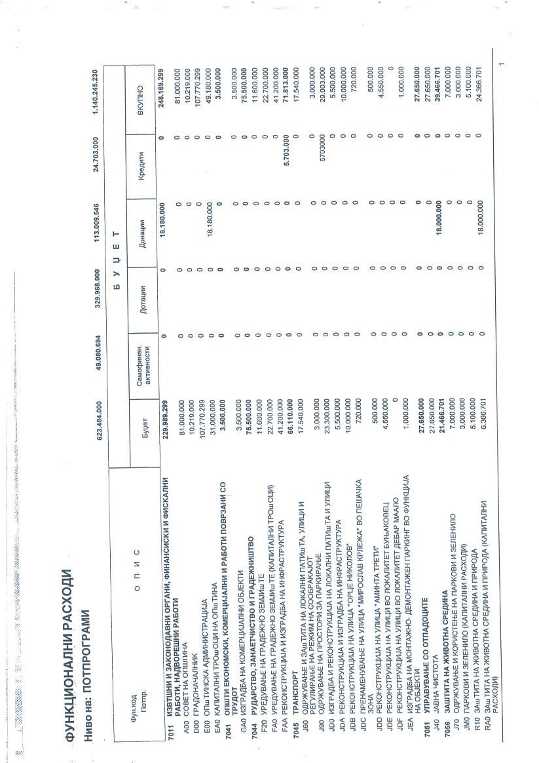
1 октомври 2020 година „Службен гласник на Општина Центар-Скопје“ број 20 стр. 50

1 октомври 2020 година „Службен гласник на Општина Центар-Скопје“ број 20 стр. 51

1 октомври 2020 година „Службен гласник на Општина Центар-Скопје“ број 20 стр. 52

1 октомври 2020 година „Службен гласник на Општина Центар-Скопје“ број 20 стр. 53

1 октомври 2020 година „Службен гласник на Општина Центар-Скопје“ број 20 стр. 54

1 октомври 2020 година „Службен гласник на Општина Центар-Скопје“ број 20 стр. 55

1 октомври 2020 година „Службен гласник на Општина Центар-Скопје“ број 20 стр. 56

1 октомври 2020 година „Службен гласник на Општина Центар-Скопје“ број 20 стр. 57

1 октомври 2020 година „Службен гласник на Општина Центар-Скопје“ број 20 стр. 58

1 октомври 2020 година „Службен гласник на Општина Центар-Скопје“ број 20 стр. 59

1 октомври 2020 година „Службен гласник на Општина Центар-Скопје“ број 20 стр. 60

1 октомври 2020 година „Службен гласник на Општина Центар-Скопје“ број 20 стр. 61

1 октомври 2020 година „Службен гласник на Општина Центар-Скопје“ број 20 стр. 62

октомври 2020 година „Службен гласник на Општина Центар-Скопје“ број 20 стр. 63

октомври 2020 година „Службен гласник на Општина Центар-Скопје“ број 20 стр. 64

октомври 2020 година „Службен гласник на Општина Центар-Скопје“ број 20 стр. 65

октомври 2020 година „Службен гласник на Општина Центар-Скопје“ број 20 стр. 66

октомври 2020 година „Службен гласник на Општина Центар-Скопје“ број 20 стр. 67

октомври 2020 година „Службен гласник на Општина Центар-Скопје“ број 20 стр. 68

октомври 2020 година „Службен гласник на Општина Центар-Скопје“ број 20 стр. 69

октомври 2020 година „Службен гласник на Општина Центар-Скопје“ број 20 стр. 70

октомври 2020 година „Службен гласник на Општина Центар-Скопје“ број 20 стр. 71

Измените и дополнувањата на Буџетот на Општина Центар-Скопје за 2020 година влегуваат во сила со денот на објавувањето во „Службен гласник на Општина Центар-Скопје“.

Бр. 08-4078/18 Совет на Општина Центар-Скопје
30.9.2020 година Претседател
С к о п ј е Цветанка Симоновска с.р.

1 октомври 2020 година „Службен гласник на Општина Центар-Скопје“ број 20 стр.72

Врз основа на член 36 став 1 точка 3 и член 64 став 1 од Статутот на Општина Центар-Скопје („Службен гласник на Општина Центар-Скопје“ бр. 1/06; 12/15; 9/19 и 14/19), Градоначалникот на Општина Центар-Скопје донесе

Р Е Ш Е Н И Е
за објавување на Решението за именување член во Управниот одбор на Јавната установа за деца - детска градинка на Општина Центар „13 Ноември“-Скопје, предложен од Министерството за труд и социјална политика

Се објавува Решението за именување член во Управниот одбор на Јавната установа за деца - детска градинка на Општина Центар „13 Ноември“-Скопје, предложен од Министерството за труд и социјална политика,

што Советот на Општина Центар-Скопје го донесе на 52. седница, одржана на 30.9.2020 година.

Бр. 09-4078/21 ГРАДОНАЧАЛНИК
30.9.2020 година на Општина Центар-Скопје
С к о п ј е Саша Богдановиќ с.р.

1 октомври 2020 година „Службенгласник на Општина Центар-Скопје“ број 20 стр.73

Врз основа на член 114 точка 10 од Законот за заштита на децата („Службен весник на РМ“ бр. 23/13; 12/14; 44/14; 144/14; 10/15; 25/15; 150/15; 192/15; 27/16; 21/18; 198/18; 104/19; 146/19 и 275/19) и член 26 став 1 точка 12 од Статутот на Општина Центар-Скопје („Службен гласник на Општина Центар-Скопје“ бр. 1/06; 12/15; 9/19 и 14/19), Советот на Општина Центар-Скопје на 52. седница, одржана на 30.9.2020 година, донесе

Р Е Ш Е Н И Е
за именување член во Управниот одбор на
Јавната установа за деца - детска градинка на Општина
Центар „13 Ноември“-Скопје, предложен од Министерството
за труд и социјална политика

1. За член во Управниот одбор на Јавната установа за деца - детска градинка на Општина Центар „13 Ноември“-Скопје се именува

- Душко Ајдин

2. Членот на Управниот одбор се именува за период од четири години.

3. Ова Решение да се достави до Градоначалникот и до Јавната установа за деца - детска градинка на Општина Центар „13 Ноември“-Скопје.

4. Ова Решение стапува во сила на денот на објавувањето во „Службен гласник на Општина Центар-Скопје“.

Бр. 08-4078/20 Совет на Општина Центар-Скопје
30.9.2020 година Претседател
С к о п ј е Цветанка Симоновска с.р.

1 октомври 2020 година „Службен гласник на Општина Центар-Скопје“ број 20 стр.74

Врз основа на член 36 став 1 точка 3 и член 64 став 1 од Статутот на Општина Центар-Скопје („Службен гласник на Општина Центар-Скопје“ бр. 1/06; 12/15; 9/19 и 14/19), Градоначалникот на Општина Центар-Скопје донесе

Р Е Ш Е Н И Е
за објавување на Решението за именување член во Управниот одбор на Јавната установа за деца - детска градинка на Општина Центар „Раде Јовчевски Корчагин“-Скопје, предложен од
Министерството за труд и социјална политика

Се објавува Решението за именување член во Управниот одбор на Јавната установа за деца - детска градинка на Општина Центар „Раде Јовчевски Корчагин“-Скопје, предложен од Министерството за труд и социјална политика,

што Советот на Општина Центар-Скопје го донесе на 52. седница, одржана на 30.9.2020 година.

Бр. 09-4078/23 ГРАДОНАЧАЛНИК
30.9.2020 година на Општина Центар-Скопје
С к о п ј е Саша Богдановиќ с.р.

1 октомври 2020 година „Службен гласник на Општина Центар-Скопје“ број 20 стр.75

Врз основа на член 114 точка 10 од Законот за заштита на децата („Службен весник на РМ“ бр. 23/13; 12/14; 44/14; 144/14; 10/15; 25/15; 150/15; 192/15; 27/16; 21/18; 198/18; 104/19; 146/19 и 275/19) и член 26 став 1 точка 12 од Статутот на Општина Центар-Скопје („Службен гласник на Општина Центар-Скопје“ бр. 1/06; 12/15; 9/19 и 14/19), Советот на Општина Центар-Скопје на 52. седница, одржана на 30.9.2020 година, донесе

Р Е Ш Е Н И Е
за именување член во Управниот одбор на
Јавната установа за деца - детска градинка на Општина
Центар „Раде Јовчевски Корчагин“-Скопје, предложен
од Министерството за труд и социјална политика

1. За член во Управниот одбор на Јавната установа за деца - детска градинка на Општина Центар „Раде Јовчевски Корчагин“-Скопје се именува

- Ана Величковиќ

2. Членот на Управниот одбор се именува за период од четири години.

3. Ова Решение да се достави до Градоначалникот и до Јавната установа за деца - детска градинка на Општина Центар „Раде Јовчевски Корчагин“-Скопје.

4. Ова Решение стапува во сила на денот на објавувањето во „Службен гласник на Општина Центар-Скопје“.

Бр. 08-4078/22 Совет на Општина Центар-Скопје
30.9.2020 година Претседател
С к о п ј е Цветанка Симоновска с.р.

1 октомври 2020 година „Службен гласник на Општина Центар-Скопје“ број 20 стр. 76

Врз основа на член 36 став 1 точка 3 и член 64 став 1 од Статутот на Општина Центар-Скопје („Службен гласник на Општина Центар-Скопје“ бр. 1/06; 12/15; 9/19 и 14/19), Градоначалникот на Општина Центар-Скопје донесе

Р Е Ш Е Н И Е
за објавување на Решението за именување член во Управниот одбор на Јавната установа за деца - детска градинка на Општина
Центар „Кочо Рацин“-Скопје, предложен од Министерството
за труд и социјална политика

Се објавува Решението за именување член во Управниот одбор на Јавната установа за деца - детска градинка на Општина Центар „Кочо Рацин“-Скопје, предложен од Министерството за труд и социјална политика,

што Советот на Општина Центар-Скопје го донесе на 52. седница, одржана на 30.9.2020 година.

Бр. 09-4078/25 ГРАДОНАЧАЛНИК
30.9.2020 година на Општина Центар-Скопје
С к о п ј е Саша Богдановиќ с.р.

1 октомври 2020 година „Службен гласник на Општина Центар-Скопје“ број 20 стр. 77

Врз основа на член 114 точка 10 од Законот за заштита на децата („Службен весник на РМ“ бр. 23/13; 12/14; 44/14; 144/14; 10/15; 25/15; 150/15; 192/15; 27/16; 21/18; 198/18; 104/19; 146/19 и 275/19) и член 26 став 1 точка 12 од Статутот на Општина Центар-Скопје („Службен гласник на Општина Центар-Скопје“ бр. 1/06; 12/15; 9/19 и 14/19), Советот на Општина Центар-Скопје на 52. седница, одржана на 30.9.2020 година, донесе

Р Е Ш Е Н И Е
за именување член во Управниот одбор на
Јавната установа за деца - детска градинка на Општина
Центар „Кочо Рацин“-Скопје, предложен од Министерството
за труд и социјална политика

1. За член во Управниот одбор на Јавната установа за деца - детска градинка на Општина Центар „Кочо Рацин“-Скопје се именува

- Бојан Пешоски

2. Членот на Управниот одбор се именува за период од четири години.

3. Ова Решение да се достави до Градоначалникот и до Јавната установа за деца - детска градинка на Општина Центар „Кочо Рацин“-Скопје.

4. Ова Решение стапува во сила на денот на објавувањето во „Службен гласник на Општина Центар-Скопје“.

Бр. 08-4078/24 Совет на Општина Центар-Скопје
30.9.2020 година Претседател
С к о п ј е Цветанка Симоновска с.р.

1 октомври 2020 година „Службен гласник на Општина Центар-Скопје“ број 20 стр. 78

1

октомври 2020 година „Службен гласник на Општина Центар-Скопје“ број 20 стр. 79

1 октомври 2020 година „Службен гласник на Општина Центар-Скопје“ број 20 стр. 80
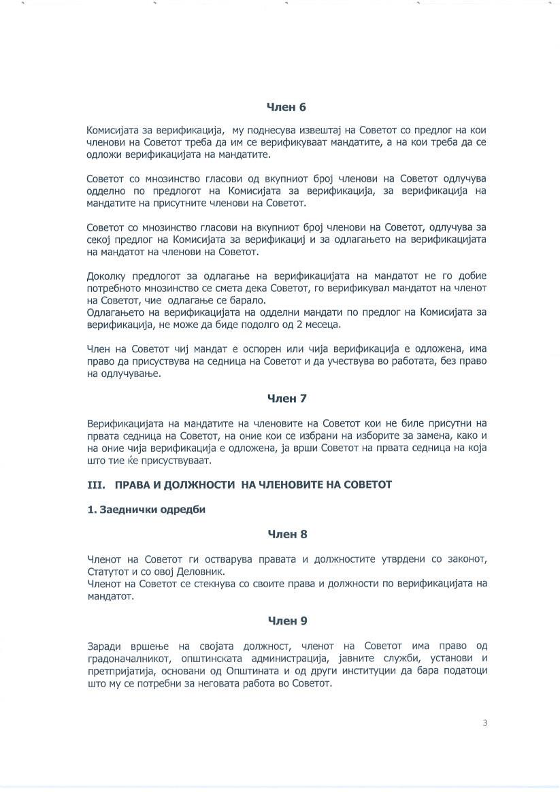

1 октомври 2020 година „Службен гласник на Општина Центар-Скопје“ број 20 стр. 81

1 октомври 2020 година „Службен гласник на Општина Центар-Скопје“ број 20 стр. 82

1 октомври 2020 година „Службен гласник на Општина Центар-Скопје“ број 20 стр. 83
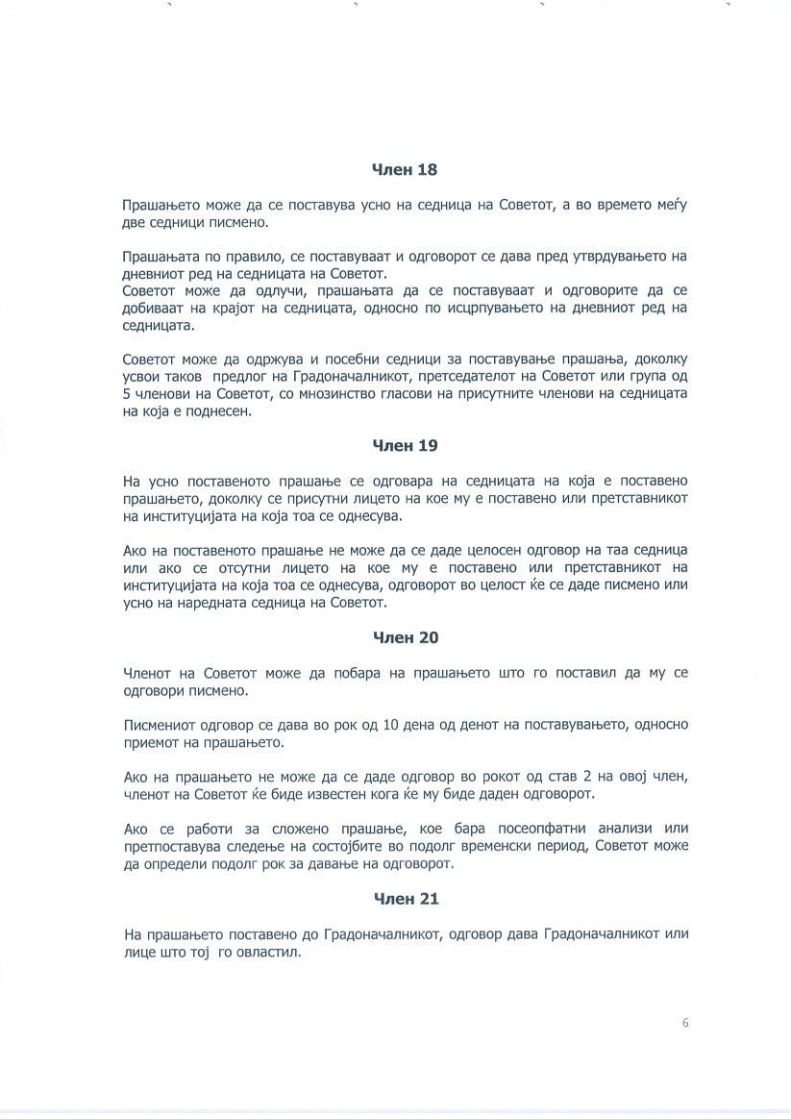

1 октомври 2020 година „Службен гласник на Општина Центар-Скопје“ број 20 стр. 84

1 октомври 2020 година „Службен гласник на Општина Центар-Скопје“ број 20 стр. 85

1 октомври 2020 година „Службен гласник на Општина Центар-Скопје“ број 20 стр. 86

1 октомври 2020 година „Службен гласник на Општина Центар-Скопје“ број 20 стр. 87

1 октомври 2020 година „Службен гласник на Општина Центар-Скопје“ број 20 стр. 88

1 октомври 2020 година „Службен гласник на Општина Центар-Скопје“ број 20 стр. 89

1 октомври 2020 година „Службен гласник на Општина Центар-Скопје“ број 20 стр. 90

1 октомври 2020 година „Службен гласник на Општина Центар-Скопје“ број 20 стр. 91

1 октомври 2020 година „Службен гласник на Општина Центар-Скопје“ број 20 стр. 92
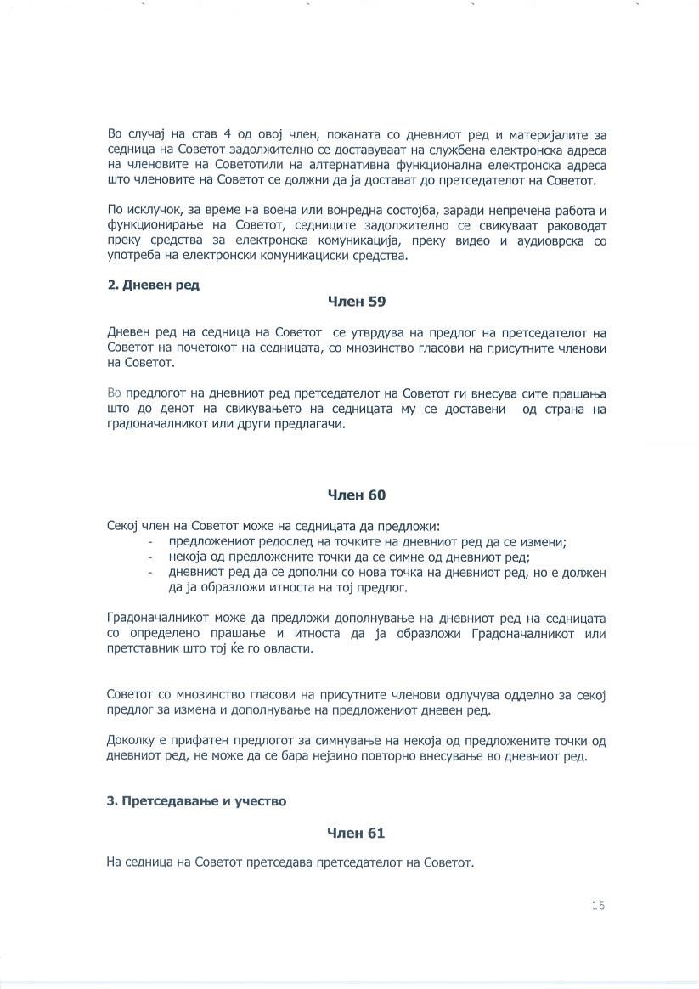

1 октомври 2020 година „Службен гласник на Општина Центар-Скопје“ број 20 стр. 93

1 октомври 2020 година „Службен гласник на Општина Центар-Скопје“ број 20 стр. 94

1 октомври 2020 година „Службен гласник на Општина Центар-Скопје“ број 20 стр. 95

1 октомври 2020 година „Службен гласник на Општина Центар-Скопје“ број 20 стр. 96

1 октомври 2020 година „Службен гласник на Општина Центар-Скопје“ број 20 стр. 97

1 октомври 2020 година „Службен гласник на Општина Центар-Скопје“ број 20 стр. 98

1 октомври 2020 година „Службен гласник на Општина Центар-Скопје“ број 20 стр. 99

1 октомври 2020 година „Службен гласник на Општина Центар-Скопје“ број 20 стр. 100

1 октомври 2020 година „Службен гласник на Општина Центар-Скопје“ број 20 стр. 101

1 октомври 2020 година „Службен гласник на Општина Центар-Скопје“ број 20 стр. 102

1 октомври 2020 година „Службен гласник на Општина Центар-Скопје“ број 20 стр. 103

1 октомври 2020 година „Службен гласник на Општина Центар-Скопје“ број 20 стр. 104

1 октомври 2020 година „Службен гласник на Општина Центар-Скопје“ број 20 стр. 105

1 октомври 2020 година „Службен гласник на Општина Центар-Скопје“ број 20 стр. 106

1 октомври 2020 година „Службен гласник на Општина Центар-Скопје“ број 20 стр. 107

1 октомври 2020 година „Службен гласник на Општина Центар-Скопје“ број 20 стр. 108

1 октомври 2020 година „Службен гласник на Општина Центар-Скопје“ број 20 стр. 109

1 октомври 2020 година „Службен гласник на Општина Центар-Скопје“ број 20 стр. 110

1 октомври 2020 година „Службен гласник на Општина Центар-Скопје“ број 20 стр. 111

1 октомври 2020 година „Службен гласник на Општина Центар-Скопје“ број 20 стр. 112

1 октомври 2020 година „Службен гласник на Општина Центар-Скопје“ број 20 стр. 113

1 октомври 2020 година „Службен гласник на Општина Центар-Скопје“ број 20 стр. 114

1 октомври 2020 година „Службен гласник на Општина Центар-Скопје“ број 20 стр. 115
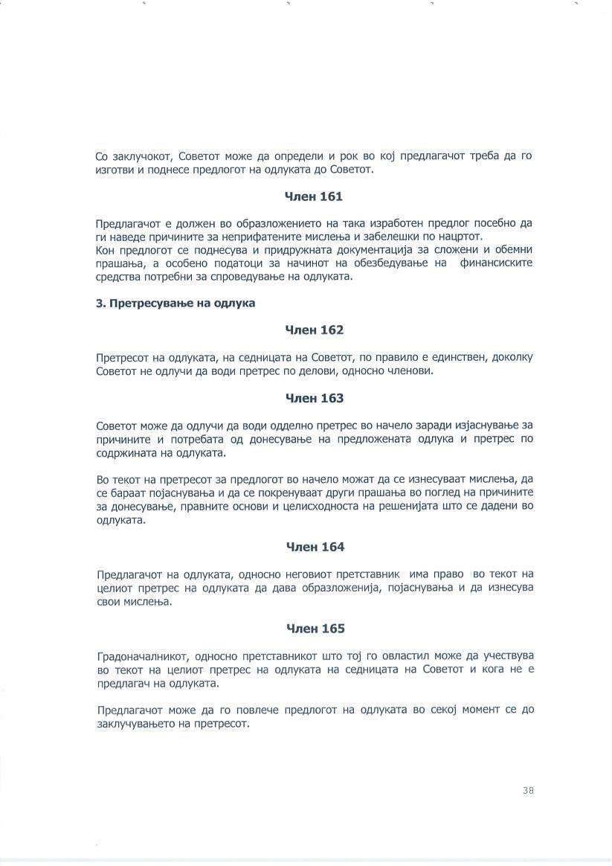

1 октомври 2020 година „Службен гласник на Општина Центар-Скопје“ број 20 стр. 116

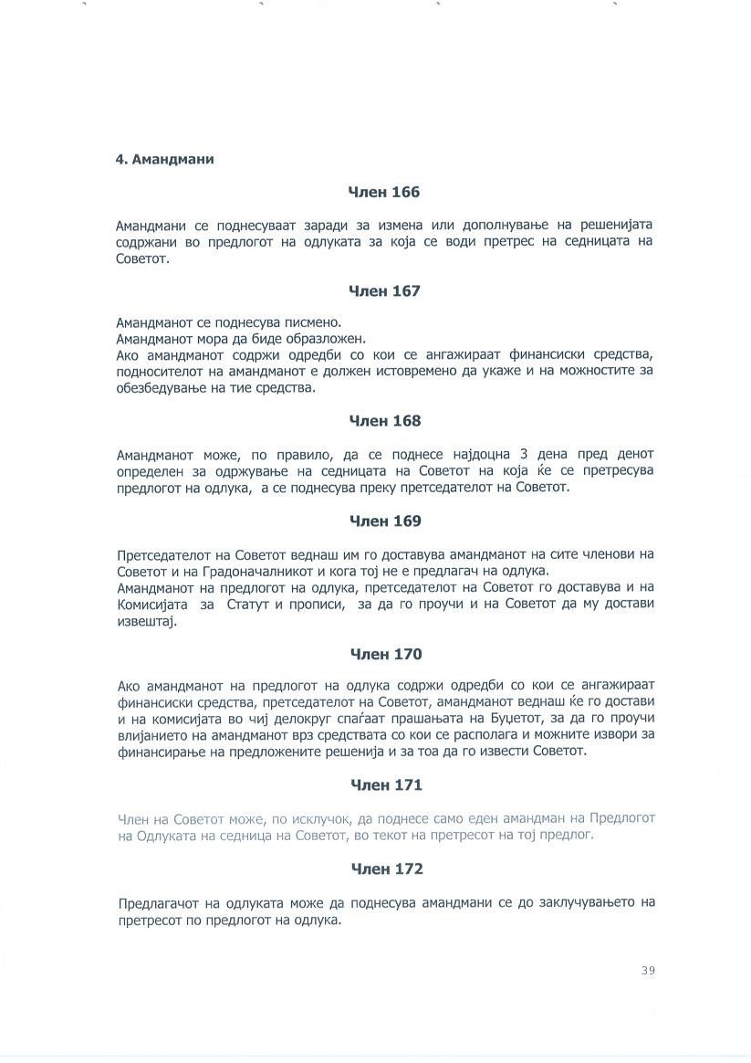

1 октомври 2020 година „Службен гласник на Општина Центар-Скопје“ број 20 стр. 117
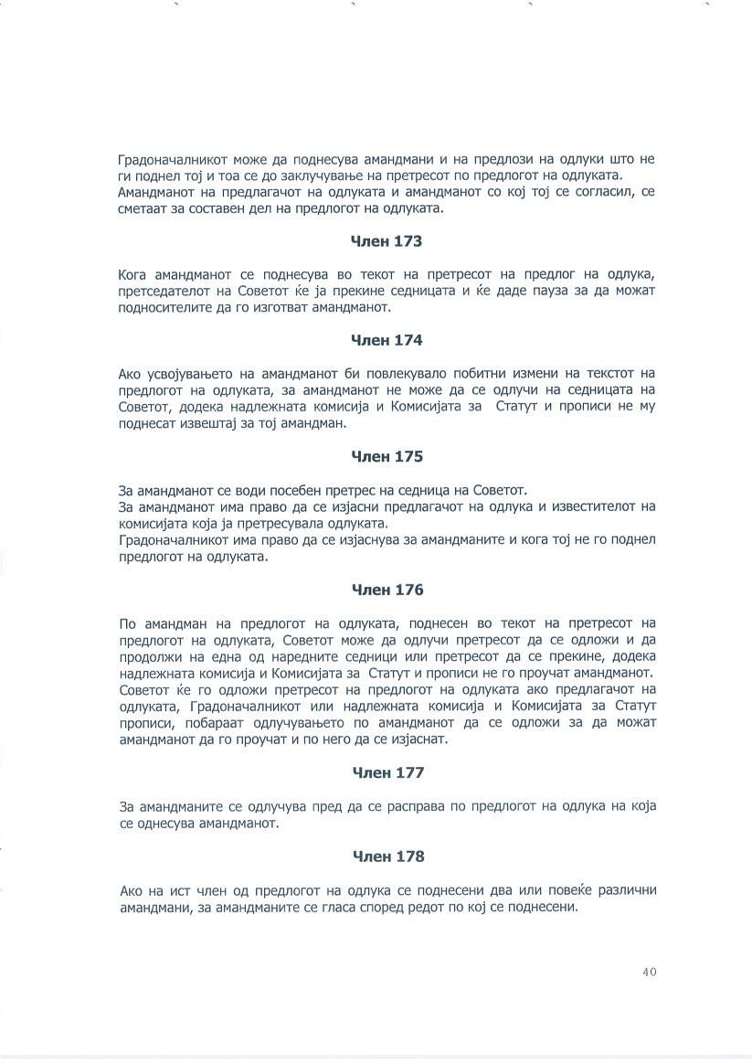

1 октомври 2020 година „Службен гласник на Општина Центар-Скопје“ број 20 стр. 118

1 октомври 2020 година „Службен гласник на Општина Центар-Скопје“ број 20 стр. 119

1 октомври 2020 година „Службен гласник на Општина Центар-Скопје“ број 20 стр. 120

1 октомври 2020 година „Службен гласник на Општина Центар-Скопје“ број 20 стр. 121

1 октомври 2020 година „Службен гласник на Општина Центар-Скопје“ број 20 стр. 122

1 октомври 2020 година „Службен гласник на Општина Центар-Скопје“ број 20 стр. 123

1 октомври 2020 година „Службен гласник на Општина Центар-Скопје“ број 20 стр. 124

1 октомври 2020 година „Службен гласник на Општина Центар-Скопје“ број 20 стр. 125

1 октомври 2020 година „Службен гласник на Општина Центар-Скопје“ број 20 стр. 126

